学习目标与考纲锚点
对齐考纲：§09 原子结构 · 决赛01 原子结构补充
考纲条目 | 学完本讲应能
§09 原子结构 · 玻尔模型与氢原子光谱 | 由里德伯方程与玻尔能级完成氢光谱定量计算，说明经典电磁理论的困境
§09 原子结构 · 波粒二象性与不确定原理 | 用德布罗意关系与不确定原理分析微观粒子波动性，论证核内不存在稳定电子
§09 原子结构 · 多电子原子与能级交错 | 用屏蔽、钻穿与 Slater 规则解释能级交错现象与填充顺序
§09 原子结构 · 电子排布与异常构型 | 写基态电子排布并解释半满/全满稳定性与异常构型成因
§09 原子结构 · 原子参数周期性 | 由有效核电荷解释原子半径、电离能与电负性的周期变化
决赛01 原子结构补充 · 微观竞争判据 | 用成对能与交换能竞争、镧系收缩与相对论效应解释周期律反常
本讲系统构建从微观波粒二象性、薛定谔波动方程到多电子微观效应与周期律演化的完整竞赛知识体系。完成本讲学习后，应能熟练掌握玻尔模型与氢光谱精细跃迁的定量计算，精通球极坐标分离变量与四个量子数的微观数理本质，掌握斯莱特规则与钻穿效应导致的能级分裂与交错机理，深入理解成对能与交换能主导的电子排布反常与 Rich 模型，并能综合运用原子半径、逐级电离能、电子亲和能与多标度电负性原理解析现代化学竞赛高难度推断与计算大题。

§1 经典物理困境与玻尔微观量子化模型
经典电动力学与原子机械稳定性的内在冲突构成了微观力学革命的起点。根据经典麦克斯韦电磁理论，做加速运动的带电粒子必将持续向外辐射电磁波并损失机械能；若电子绕原子核作经典的圆周轨道运转，其向心加速度将导致体系在约 ${10}^{−11} s$ 的极短时间内发生能量耗散与轨道收缩，最终使电子不可逆转地坍塌坠入原子核，且辐射出的电磁频谱应为连续谱。然而实验观测表明，低压氢气放电管发射光谱呈现严格分立的锐线光谱，处于基态的孤立原子表现出绝对的机械与热力学稳定性。这一尖锐的理论矛盾直接宣告了经典物理在原子尺度上的局限性。
氢原子分立可见光谱（巴耳末系特征谱线） | 实验室氢气体放电管激发装置实物
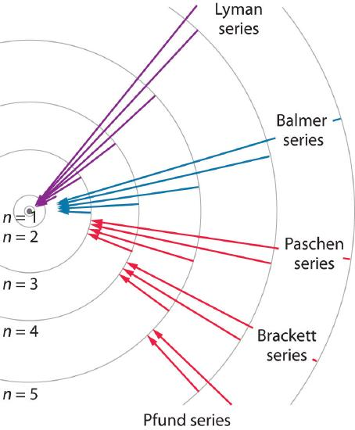 | 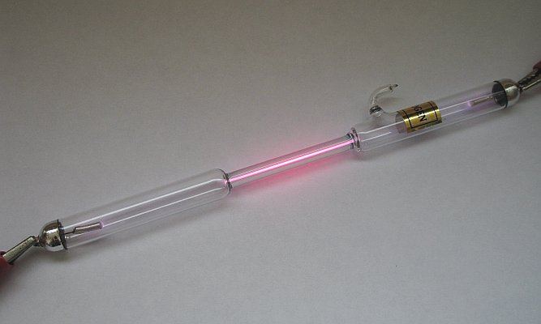
> 图 2-1：氢原子可见光谱与巴耳末系特征谱线 | > 图 2-2：氢气体放电管光谱激发装置实物
玻尔在卢瑟福有核模型的基础上吸纳了普朗克量子假设与爱因斯坦光子学说，建立了半经典的玻尔微观原子模型。该模型建立在三大基本假说之上：其一，定态假说，指出核外电子只能在一系列分立的特许圆轨道上运动，处于定态轨道上的电子不辐射亦不吸收电磁能量，体系具有确定的能量本征值；其二，频率条件，断言当电子在不同定态轨道间发生跃迁时，释放或吸收的电磁辐射能量为单光子能量量子，满足关系式 $ΔE=E_{n_{2}}−E_{n_{1}}=hν$；其三，轨道角动量量子化假说，设定电子绕核运动的轨道角动量只能取普朗克常数的整数倍，即 $L=m_{e}vr=nℏ=n\frac{h}{2π}$（$n=1,2,3,…$ 为主量子数）。
考虑核电荷数为 $Z$ 的单电子类氢离子体系（如 $H,He^{+},Li^{2+},Be^{3+}$），处于稳态时电子受到的库仑静电引力恰好提供圆周运动向心力：
$$\frac{m_{e}v^{2}}{r}=\frac{Ze^{2}}{4πε_{0}r^{2}}$$
将角动量量子化条件 $v=\frac{nℏ}{m_{e}r}$ 代入该平衡方程，消去线速度项，即可严格解得类氢离子第 $n$ 定态轨道的轨道半径表达式：
$$r_{n}=\frac{4πε_{0}ℏ^{2}}{m_{e}e^{2}}⋅\frac{n^{2}}{Z}=a_{0}⋅\frac{n^{2}}{Z}$$
式中 $a_{0}=\frac{4πε_{0}ℏ^{2}}{m_{e}e^{2}}≈52.9177 pm=0.5292 \text{Å}$ 称为玻尔半径，在物理上代表氢原子基态电子出现几率最大的最可几球壳半径。将解得的定态轨道半径代回速度方程，得到电子在第 $n$ 轨道上的运动线速度：
$$v_{n}=\frac{Ze^{2}}{4πε_{0}nℏ}=\frac{Z}{n}⋅αc$$
式中 $c$ 为真空中光速，$α=\frac{e^{2}}{4πε_{0}ℏc}≈\frac{1}{137.036}$ 为无量纲的微细结构常数。氢原子基态（$Z=1,n=1$）电子的速度约为 $2.19×{10}^{6} m⋅s^{−1}$，占光速的 $0.73\%$，非相对论力学在此仍能保持优异精度。
处于库仑吸引力场中的电子，其定态机械能由动能 $E_{k}$ 与电势能 $E_{p}$ 共同构成。由库仑定律势能表达式 $E_{p}=−\frac{Ze^{2}}{4πε_{0}r}$ 与向心平衡方程 $m_{e}v^{2}=\frac{Ze^{2}}{4πε_{0}r}$ 可知，动能严格等于负半个势能，满足中心库仑场下的维里定理：
$$E_{k}=\frac{1}{2}m_{e}v^{2}=\frac{Ze^{2}}{8πε_{0}r}=−\frac{1}{2}E_{p}$$
由此严格推导出第 $n$ 定态体系的总能量本征值公式：
$$E_{n}=E_{k}+E_{p}=−\frac{Ze^{2}}{8πε_{0}r_{n}}=−\frac{m_{e}Z^{2}e^{4}}{32π^{2}ε_{0}^{2}ℏ^{2}n^{2}}=−\frac{Z^{2}R_{H}hc}{n^{2}}=−\frac{13.606⋅Z^{2}}{n^{2}} eV$$
此式表明类氢离子的能量与 $n^{2}$ 成反比，能量本征值为负值，表示束缚态。当 $n→∞$ 时 $E_{∞}=0$，体系发生电离解离为自由电子与裸核。
氢原子定态能级跃迁与光谱线系分布 | 玻尔轨道模型定态能级阶跃演化
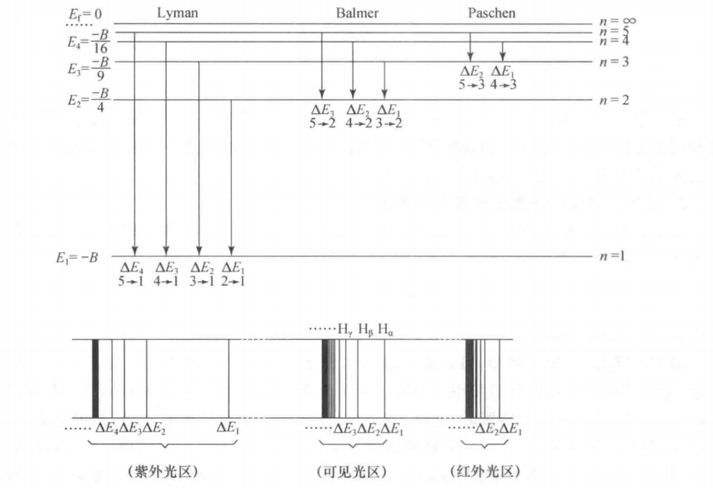 | 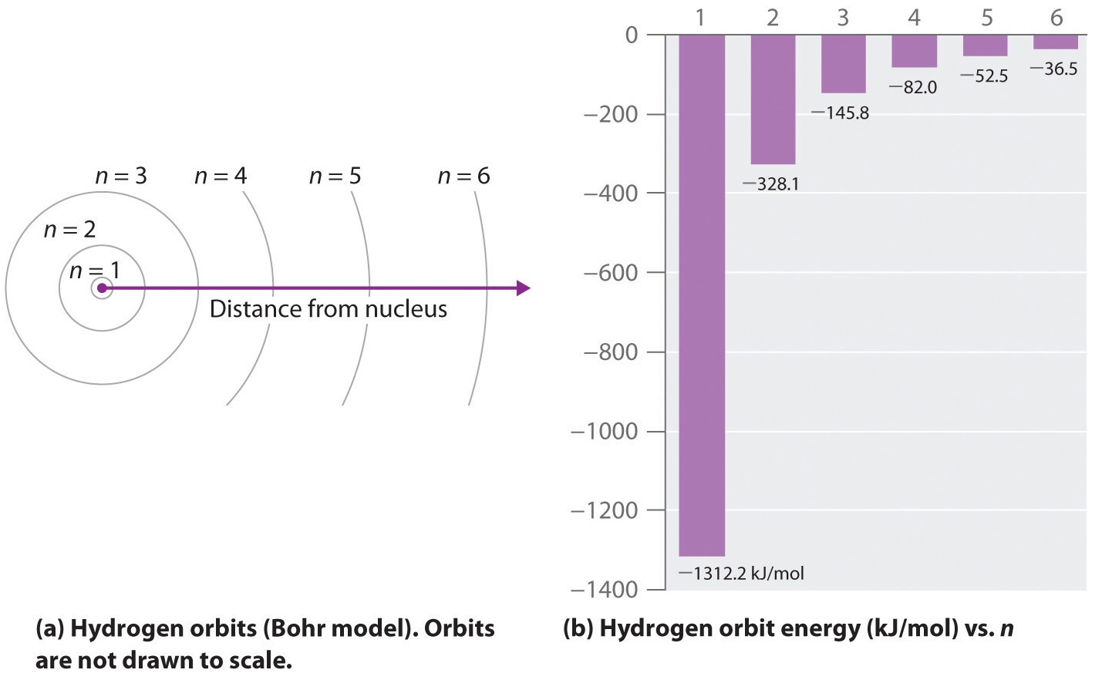
> 图 2-3：氢原子能级跃迁与谱线线系分布 | > 图 2-4：玻尔定态能级与轨道半径阶跃演化
当电子自高能态 $n_{2}$ 跃迁至低能态 $n_{1}$（$n_{2}>n_{1}$）时，向外发射单光子，其波数 $\tilde{ν}=1/λ$ 服从里德伯-里兹公式：
$$\tilde{ν}=\frac{1}{λ}=\frac{ΔE}{hc}=Z^{2}R_{∞}\left(\frac{1}{n_{1}^{2}}−\frac{1}{n_{2}^{2}}\right)$$
式中 $R_{∞}=\frac{m_{e}e^{4}}{8ε_{0}^{2}h^{3}c}≈1.097373×{10}^{7} m^{−1}=1.097373×{10}^{5} cm^{−1}$ 为重核无限质量近似下的里德伯常数。按终态能级 $n_{1}$ 的不同，氢原子发射光谱被严谨划分为五大特征线系：其一，莱曼系（Lyman series），终态 $n_{1}=1$（$n_{2}=2,3,4,…$），跃迁能级差巨大，全系谱线落入真空紫外区，其线系极限波长对应基态电离阈值；其二，巴耳末系（Balmer series），终态 $n_{1}=2$（$n_{2}=3,4,5,…$），特征谱线落入可见光及近紫外区，其中 $H_{α}$（$3→2$ 为 $656.3 nm$ 红线）与 $H_{β}$（$4→2$ 为 $486.1 nm$ 蓝绿线）是光谱定性分析的基准；其三，帕邢系（Paschen series），终态 $n_{1}=3$，全系落在红外区；其四，布拉开系（Brackett series），终态 $n_{1}=4$，位于中红外区；其五，普丰德系（Pfund series），终态 $n_{1}=5$，位于远红外区。
玻尔理论成功地从物理第一性原理定量导出了氢光谱里德伯常数与基态电离能（$−13.6 eV$），开启了原子结构的量子化时代。然而，该模型本质上是一个拼合了经典力学与量子假设的半经典理论，存在根本性的局限性：无法解释氦原子及一切多电子体系的光谱精细结构与电子屏蔽关联；无法解释谱线在外磁场中的反常塞曼分裂与谱线跃迁几率；逻辑上自相矛盾，既假定电子作经典封闭轨道运动，又强行禁止定态辐射，违背了微观波粒二象性本质。

§2 波粒二象性、测不准原理与薛定谔波动方程
1924年路易·德布罗意基于辐射与实物的对称性提出物质波假说，指出实物微观粒子同样兼具波动与粒子双重属性。对于动量为 $p=mv$ 的实物微粒，其相伴物质波的波长 $λ$ 与微观动量满足德布罗意基本关系式：
$$λ=\frac{h}{p}=\frac{h}{mv}$$
宏观物体的质量过大导致其德布罗意波长远小于原子尺度（例如质量为 $0.1 kg$ 的物体其波长仅约 ${10}^{−34} m$，完全表现为经典质点轨迹）；而对于以 ${10}^{6} m⋅s^{−1}$ 运动的微观电子，其物质波长达到 $0.73 nm$，与晶体点阵周期处于同一量级。戴维孙-革末电子衍射实验与汤姆逊薄膜衍射实验彻底证实了电子的波动本性，宣告了微观粒子确定性经典轨道的破灭。
1927年维尔纳·海森堡从量子测量与算符对易关系证明，微观粒子的空间共轭坐标 $x$ 与动量分量 $p_{x}$ 无法同时具有确定的精确观测值，二者的测量不确定度乘积满足不确定性原理：
$$Δx⋅Δp_{x}≥\frac{ℏ}{2}=\frac{h}{4π}$$
不确定性原理并非实验仪器的测量误差，而是波动力学傅里叶共轭量的内禀数学属性。由此可定量反证为何原子核内绝对不存在电子：假定将电子禁锢在半径约 ${10}^{−14} m$ 的原子核尺度内，则电子位置不确定度 $Δx≈{10}^{−14} m$，由此导出动量不确定度至少为 $Δp≈5.3×{10}^{−21} kg⋅m⋅s^{−1}$；利用相对论质能关系 $E≈pc$，该极高动量对应的电子动能将高达数以百计的兆电子伏特（$MeV$），远远超过原子核库仑引力势阱对轻子的束缚深度，电子必将瞬间隧穿逃逸。因此，原子内部电子只能以弥散的三维概率几率波形式分布于核外空间，彻底颠覆了经典玻尔轨道的概念。
描述非相对论微观粒子运动状态的核心力学方程为埃尔温·薛定谔建立的定态波动方程：
$$\hat{H}ψ=Eψ$$
式中 $\hat{H}=−\frac{ℏ^{2}}{2m_{e}}∇^{2}+V(r)$ 为哈密顿算符，$∇^{2}$ 为三维拉普拉斯算符，$V(r)=−\frac{Ze^{2}}{4πε_{0}r}$ 为类氢体系的库仑吸引势能函数，$ψ$ 为单电子波函数（又称原子轨道），$E$ 为体系能量本征值。物理上可接受的波函数必须满足单值、连续、平方可积（归一化条件 $∫|ψ|^{2}dτ=1$）的标准条件。波函数本身的物理意义在于其模方 $|ψ|^{2}$ 表示在三维微体积元 $dτ=dxdydz$ 内发现电子的概率几率密度，即 $|ψ|^{2}=\frac{dP}{dτ}$。
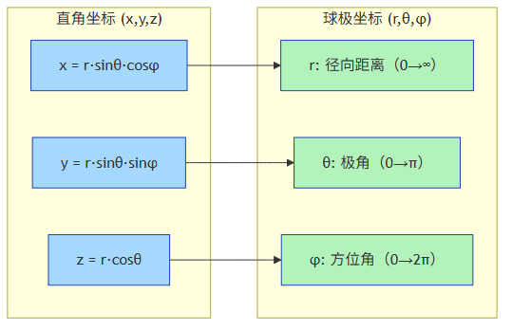 > 图 2-5：球极坐标与空间直角坐标投影关系
由于原子势能场具有球面对称性（仅依赖核间距 $r$ 而与空间角度无关），在直角坐标系中求解偏微分方程极其繁复，必须采用球极坐标变换：$x=rsinθcosϕ$，$y=rsinθsinϕ$，$z=rcosθ$。在此坐标系下拉普拉斯算符展开为径向偏导与角向偏导两项，波函数可精确分离变量为仅依赖距离的径向函数 $R(r)$ 与仅依赖空间方位的角向球谐函数 $Y(θ,ϕ)=Θ(θ)Φ(ϕ)$：
$$ψ_{n,l,m_{l}}(r,θ,ϕ)=R_{n,l}(r)⋅Y_{l,m_{l}}(θ,ϕ)=R_{n,l}(r)⋅Θ_{l,m_{l}}(θ)⋅Φ_{m_{l}}(ϕ)$$
在求解这三个互相解耦的二阶常微分方程时，为了保证解在全空间物理边界上处处有限、连续且单值，数学边界条件必然引入三个整数量子数，直接赋予了微观状态离散量子化的物理基础。
四个量子数的微观内涵与严格数学约束如下：其一，主量子数 $n$（$n=1,2,3,…$），源于径向方程渐近级数收敛的截断条件，决定了类氢离子的主能量本征值与电子云在核外延展的主要空间尺度；其二，角量子数 $l$（$l=0,1,2,…,n−1$），源于极角方程连带勒让德多项式有界性条件，决定了原子轨道的几何空间对称性形态与轨道角动量模值的大小，轨道角动量的大小满足 $|L|=\sqrt{l(l+1)}ℏ$；其三，磁量子数 $m_{l}$（$m_{l}=0,±1,±2,…,±l$），源于方位角方程单值周期性边界条件，决定了原子轨道在空间外加磁场定向轴上的投影方向与空间取向简并度，轨道角动量在 $z$ 轴的分量被严格量子化为 $L_{z}=m_{l}ℏ$，共有 $(2l+1)$ 个取值；其四，自旋磁量子数 $m_{s}$（$m_{s}=+\frac{1}{2},−\frac{1}{2}$），源于狄拉克相对论量子力学方程中电子作为费米子的自旋内禀自由度，自旋角动量在 $z$ 轴上的投影值只能取 $S_{z}=m_{s}ℏ=±\frac{1}{2}ℏ$。
主量子数 $n$ | 角量子数 $l$ | 亚层符号 | 磁量子数 $m_{l}$ 取值 | 轨道数目 $(2l+1)$ | 亚层最大电子容量 $2(2l+1)$ | 电子层总容量 $2n^{2}$
1 | 0 | 1s | 0 | 1 | 2 | 2
2 | 0 | 2s | 0 | 1 | 2 | 8
2 | 1 | 2p | -1, 0, +1 | 3 | 6 | 8
3 | 0 | 3s | 0 | 1 | 2 | 18
3 | 1 | 3p | -1, 0, +1 | 3 | 6 | 18
3 | 2 | 3d | -2, -1, 0, +1, +2 | 5 | 10 | 18
4 | 0 | 4s | 0 | 1 | 2 | 32
4 | 1 | 4p | -1, 0, +1 | 3 | 6 | 32
4 | 2 | 4d | -2, -1, 0, +1, +2 | 5 | 10 | 32
4 | 3 | 4f | -3, -2, -1, 0, +1, +2, +3 | 7 | 14 | 32

原子轨道角度分布三维形态 | 三条简并p轨道空间取向 | 五重简并d轨道空间取向
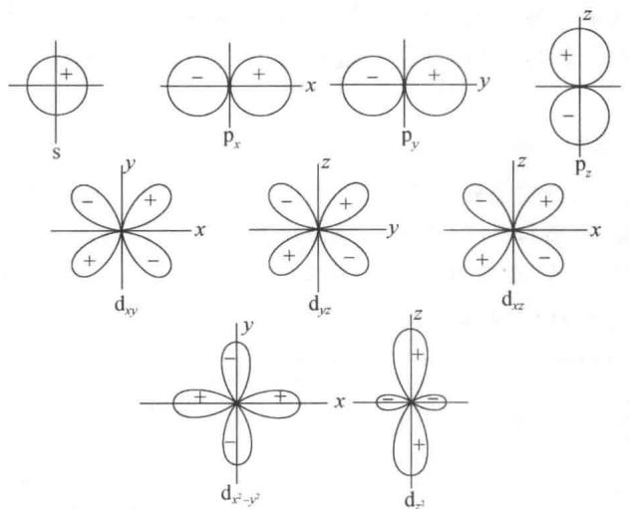 | 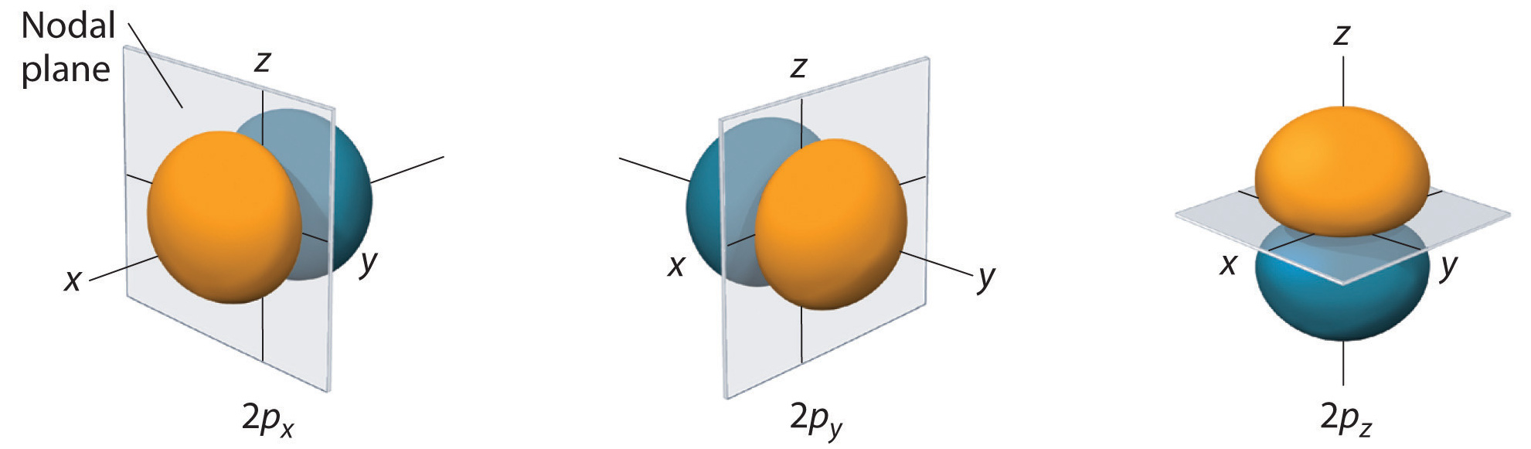 | 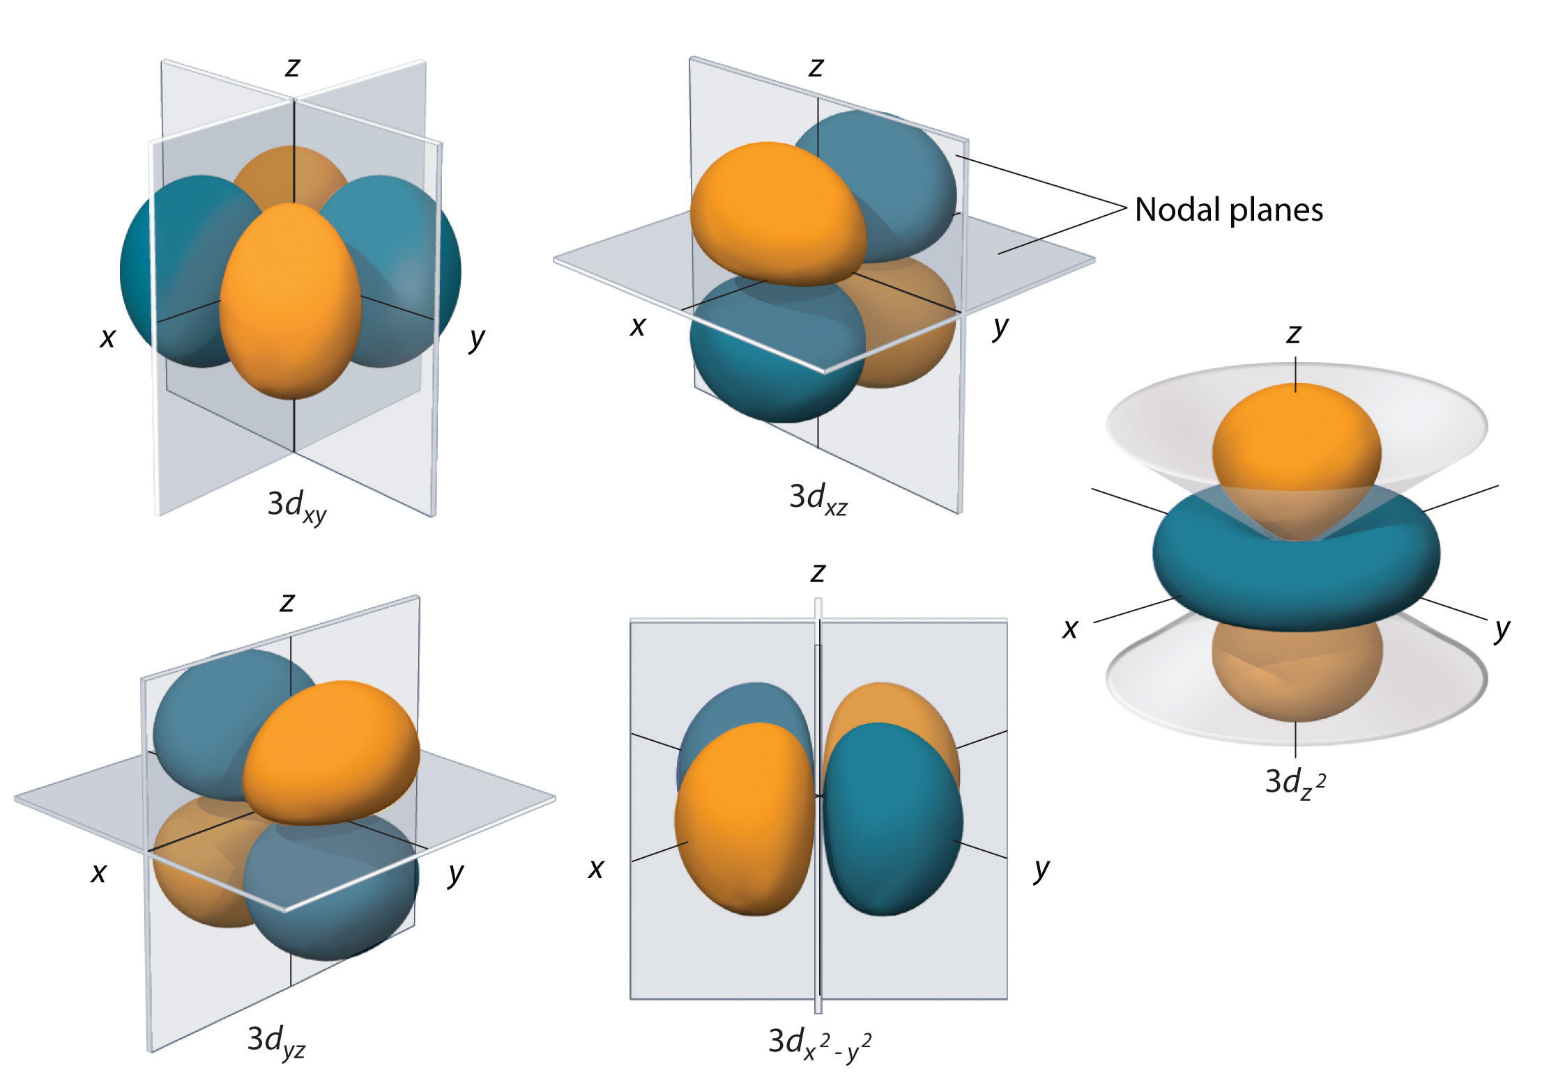
> 图 2-6：原子轨道角度分布波函数三维形态 | > 图 2-7：三条简并p轨道空间取向与对称轴 | > 图 2-8：五重简并d轨道空间取向与节面分布
电子在距核特定距离处出现的概率不可直接用 $|ψ|^{2}$ 简单衡量，而需对角度进行全立体角空间积分：
$$dP=|ψ|^{2}dτ=R_{n,l}^{2}(r)Y_{l,m_{l}}^{2}(θ,ϕ)⋅r^{2}drsinθdθdϕ$$
将角度积分归一化消去后，在半径为 $r$、厚度为 $dr$ 的薄球壳层内发现电子的几率定义为径向概率密度分布函数 $D(r)$：
$$D(r)dr=r^{2}R_{n,l}^{2}(r)dr$$
由此可见，尽管波函数自身在核表面（$r=0$）处 $s$ 轨道的 $R(0)$ 达到最大值，但因球壳体积微元正比于 $r^{2}$，核中心处的径向几率密度实际恒为零（$D(0)=0$）。随着 $r$ 的增大，$r^{2}$ 的几何扩张与指数衰减因子 $e^{−Zr/na_{0}}$ 相互制约，在特定距离处形成极大值峰。
节点拓扑是判断量子态几何振荡的核心：其一，径向节面数（波函数穿过零点变号的球面数）满足 $N_{r}=n−l−1$；其二，角向节面数（穿过核的平面或圆锥面数）满足 $N_{θ}=l$；其三，空间节面总数满足 $N_{\text{total}}=N_{r}+N_{θ}=n−1$。节面是几率密度恒为零的拓扑界面，节面的存在导致径向分布函数出现多个极值峰，这是理解钻穿效应与能级分裂的微观数理基础。
主量子数n=3轨道径向概率分布对比 | 4s与3d轨道径向峰近核钻穿对比
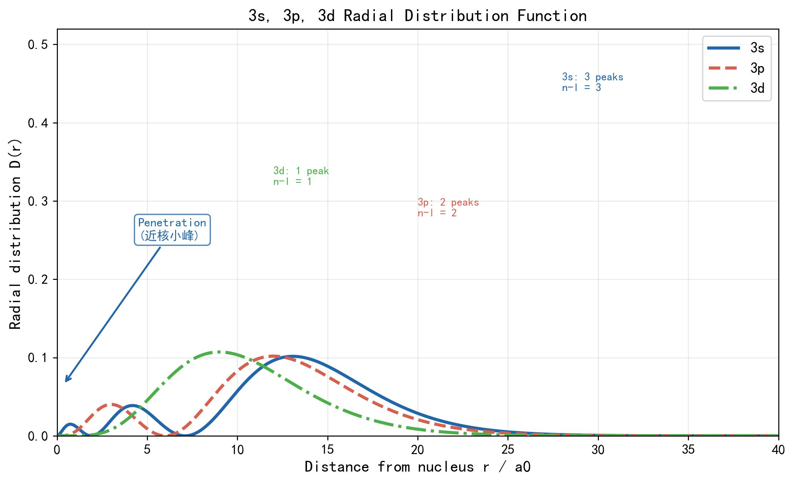 | 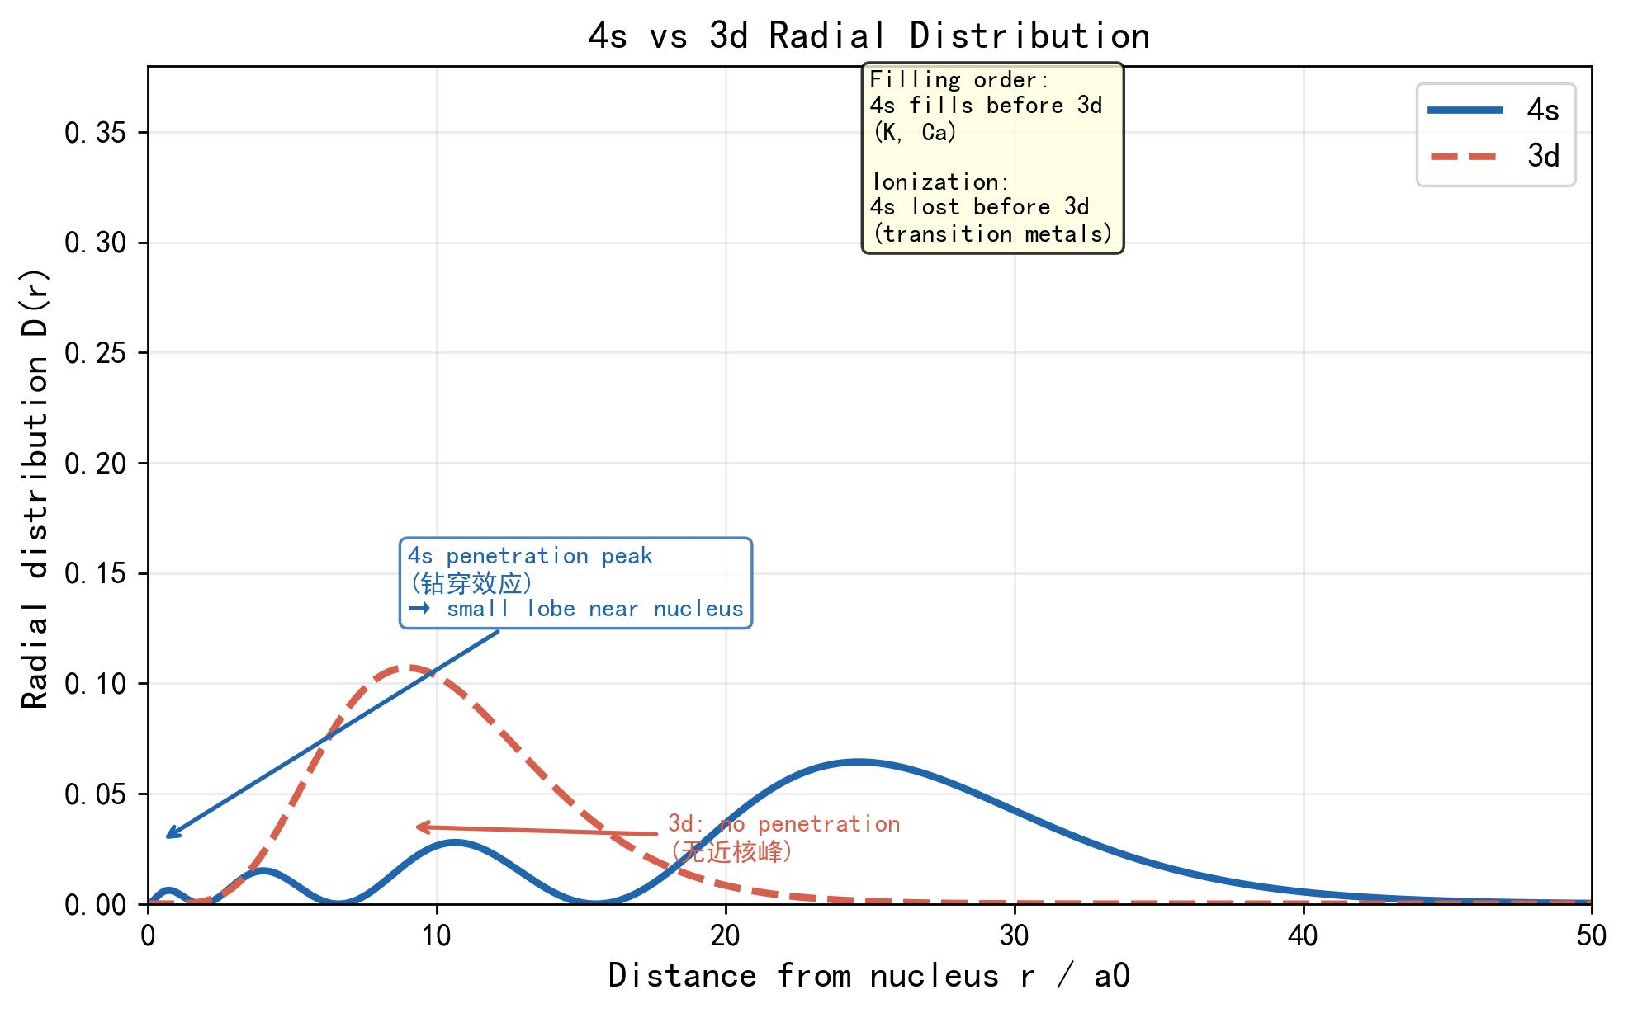
> 图 2-9：主量子数n=3轨道径向概率分布对比 | > 图 2-10：4s与3d轨道径向峰近核钻穿对比

不同能级s轨道径向概率分布演化 | s轨道空间截面与电子云概率密度
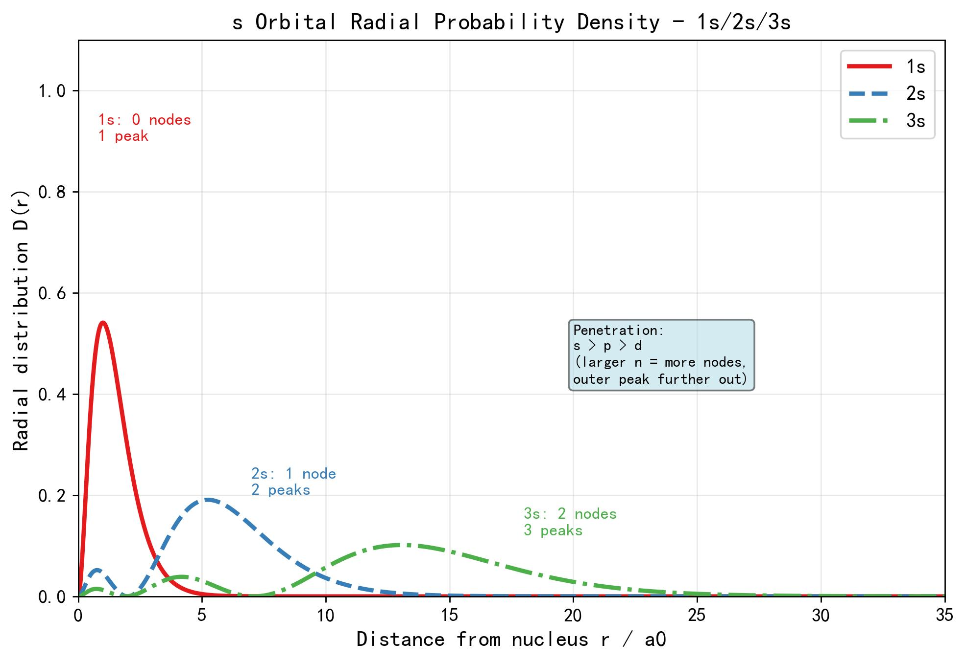 | 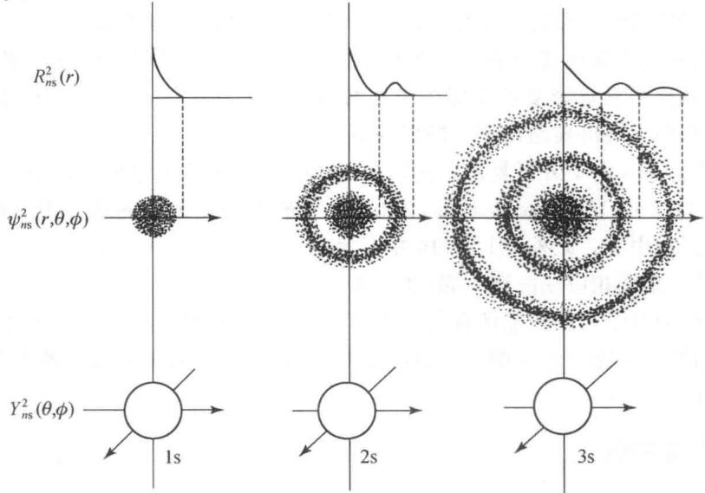
> 图 2-11：不同能级s轨道径向概率分布演化 | > 图 2-12：s轨道空间截面与电子云概率密度

§3 多电子微观效应、斯莱特定量规则与能级交错
单电子类氢离子中，电子仅受中心核库仑场吸引，能量本征值仅由主量子数 $n$ 唯一决定，同一电子层内的 $s,p,d,f$ 轨道彼此能量完全简并。然而在多电子原子中，哈密顿算符新增了复杂的核外电子间双粒子库仑斥力项 i<j​e24πε0rij，导致多电子薛定谔方程在数学上无法严格解析求解。在中心场近似下，将其他所有核外电子对某一特定目标电子的排斥作用平均化为一个具有静电排斥性质的中心负电荷球壳，该球壳抵消削弱了部分原子核对该电子的引力，称为屏蔽效应。此时目标电子感受到的真实静电引力相当于核电荷数由原有的 $Z$ 缩减为有效核电荷数 $Z^{*}$：
$$Z^{*}=Z−σ$$
式中 $σ$ 称为屏蔽常数，代表其他电子对该电子产生的净电荷屏蔽贡献。
1930年约翰·斯莱特（J. C. Slater）根据原子自洽场计算结果与电离能经验数据，提出了一套计算原子轨道屏蔽常数的代数规则。首先将原子核外轨道由内向外划分为特定的等价轨道组：$(1s) (2s,2p) (3s,3p) (3d) (4s,4p) (4d) (4f) (5s,5p) …$。对于处于特定组内的目标参考电子，其余电子对它的屏蔽常数 $σ$ 分项累加计算：其一，右侧原则，凡位于被研究电子所在组右侧（外层）的电子，对该电子的屏蔽常数贡献为零（$σ=0$）；其二，同组原则，与被研究电子处于同一组的其余各电子，每个贡献 $σ=0.35$（特例：$1s$ 组内电子云极其贴近核，唯一的伴随电子贡献 $σ=0.30$）；其三，主族 $(ns,np)$ 内层屏蔽，当被研究电子处于 $(ns,np)$ 组时，$(n−1)$ 层的每个电子贡献 $σ=0.85$；$(n−2)$ 层及更深内层的所有电子，每个贡献 $σ=1.00$；其四，过渡系 $(nd)$ 与 $(nf)$ 内层屏蔽，当被研究电子处于 $(nd)$ 或 $(nf)$ 组时，其左侧所有的内层电子（无论主量子数是 $n−1$ 还是更深层），每个一律贡献 $σ=1.00$。
目标电子所在轨道组 | 同组其余各电子贡献 | $(n−1)$ 层电子贡献 | $(n−2)$ 层及更深内层电子贡献 | 右侧外层各电子贡献
$1s$ 轨道 | 0.30 | 无 | 无 | 0
$(ns,np)$ 轨道组 | 0.35 | 0.85 | 1.00 | 0
$(nd)$ 或 $(nf)$ 轨道组 | 0.35 | 1.00（左侧全部电子） | 1.00（左侧全部电子） | 0
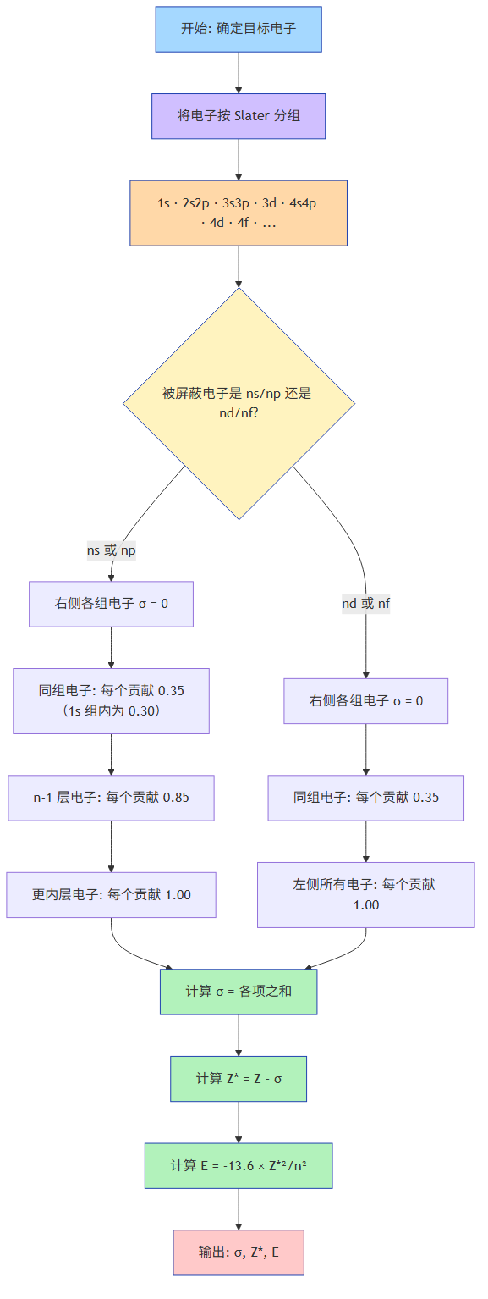 > 图 2-13：斯莱特规则有效核电荷分步计算程序
相同主量子数 $n$ 的不同亚层轨道（如 $3s,3p,3d$），其角量子数 $l$ 越小，径向节面数 $n−l−1$ 越多，径向分布函数在紧邻原子核附近的区域具有显著的内层小峰。这种外层电子由于内层极大峰深入到内层核电荷区域的现象，称为钻穿效应。钻穿能力强弱严格依角量子数递减：$s>p>d>f$。由于 $s$ 电子具有钻入深层核心区域的高几率，它在该内层峰处几乎感受不到内层电子的完全屏蔽，承受了极大的裸核引力，使得整个轨道的平均有效核电荷显著升高、体系能量被剧烈拉低。相反，$d$ 电子和 $f$ 电子由于不存在紧邻核的小峰，其径向概率完全分布于外侧，受到内层封闭壳层的充分屏蔽，有效核电荷更小、能量更高。这解释了为何多电子原子中同层亚层能级发生解简并，呈现 $E_{ns}<E_{np}<E_{nd}<E_{nf}$ 的规律。
由于 $ns$ 轨道的强钻穿效应与 $(n−1)d$ 轨道的外伸屏蔽效应并存，当原子序数递增至第四周期时，$4s$ 轨道的能量被拉低到低于未被填满的 $3d$ 轨道，出现第一能级交错现象；同理，$6s$ 轨道能量被拉低到低于 $4f$ 与 $5d$ 轨道。莱纳斯·鲍林将这一实验光谱规律总结为鲍林近似能级图，将全元素原子轨道划分为七个能级组。徐光宪先生据此提出了著名的 $(n+0.7l)$ 能级经验规则：原子的轨道填充能量高低单调取决于特征有效量子数 $(n+0.7l)$ 的大小；若两轨道 $(n+0.7l)$ 整数值相同，则划入同一能级组，组内填充按主量子数或角量子数逐级递增。例如：$4s$ 轨道的 $n+0.7l=4+0.7×0=4.0$；$3d$ 轨道的 $n+0.7l=3+0.7×2=4.4$；由于 $4.0<4.4$，因此电子在第四能级组中先填 $4s$ 后填 $3d$。
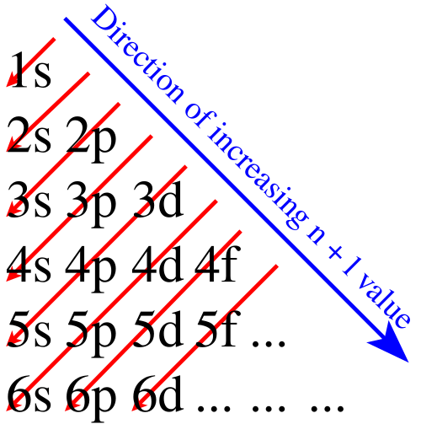 > 图 2-14：构造原理原子轨道能量填充序列矩阵
鲍林近似能级图电子填入次序 | 科顿能级图轨道能量演化规律
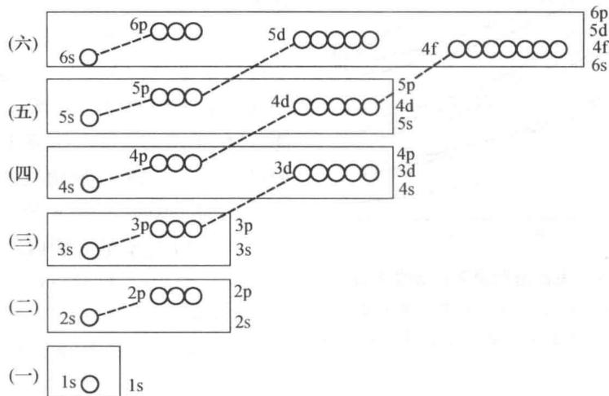 | 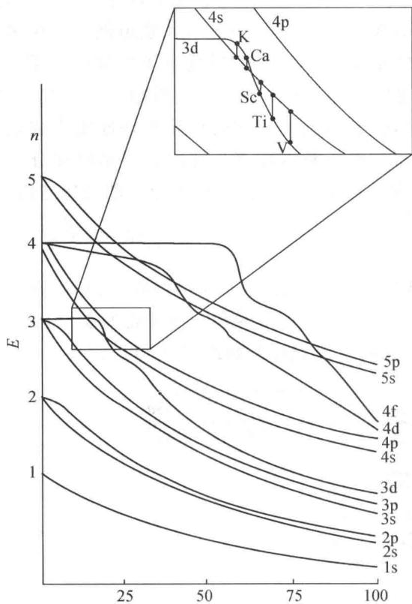
> 图 2-15：鲍林近似能级组与电子填入次序 | > 图 2-16：科顿能级图与轨道能量随核电荷演化
学生在竞赛中常犯的重大概念混淆在于将“鲍林能级图的填充顺序”与“原子实际轨道的绝对单电子能量”画等号。阿尔伯特·科顿（F. A. Cotton）绘制的轨道能量随原子序数 $Z$ 演化图揭示了微观动力学的动态本质：其一，在无核外电子的裸核或中性原子的空轨道状态下（如 $Z≤20$ 的钾、钙前置阶段），$4s$ 因钻穿效应能量确实略低于 $3d$；其二，一旦原子序数越过钙进入第一过渡系（$Z≥21$ 的钪），随着核电荷数的剧增与 $d$ 电子开始填充，$3d$ 轨道的主量子数仅为 $n=3$，其整体平均空间尺寸显著小于 $n=4$ 的 $4s$ 轨道（$r_{3d}≈0.5 \text{Å}$ 而 $r_{4s}≈1.5 \text{Å}$）。根据库仑定律，外露未完全屏蔽的核电荷对空间距离更近的 $3d$ 电子产生更急剧的下沉吸引力，使得在过渡金属及其阳离子中，$3d$ 轨道的真实单电子能量迅速下坠并大幅度倒挂在 $4s$ 轨道之下。

§4 基态电子排布原理、异常构型与能量竞争模型
确定中性基态自由原子及离子的核外电子排布，必须同时协同满足量子力学三大基本原理：其一，能量最低原理与构造原理（Aufbau Principle），要求基态原子核外电子在没有外界激发时，必须优先填充处于最低可用单电子能级的原子轨道，使孤立体系总电子结合能达到代数负极值；其二，泡利不相容原理（Pauli Exclusion Principle），作为费米子全同粒子波函数反对称性的根本要求，确立同一原子体系内部绝对不可能存在四个量子数 $(n,l,m_{l},m_{s})$ 完全相同的两个电子，由此推论每个空间轨道最多只能容纳两个自旋相反的电子，主量子数为 $n$ 的主电子层所能容纳的最大极限电子容量恒为 $2n^{2}$；其三，洪特规则（Hund’s Rule），在角动量或磁量子数简并的一组等价轨道上填充电子时，处于基态的电子尽可能自旋平行（同向）且分占不同的轨道，此时体系的净总自旋量子数 $S=∑m_{s}$ 达到最大值，即具有最大的自旋多重度 $(2S+1)$。洪特的特例进一步指出，等价简并亚层在处于全充满（$p^{6},d^{10},f^{14}$）、半充满（$p^{3},d^{5},f^{7}$）或全空（$p^{0},d^{0},f^{0}$）构型时，表现出显著的额外微观热力学稳定性。
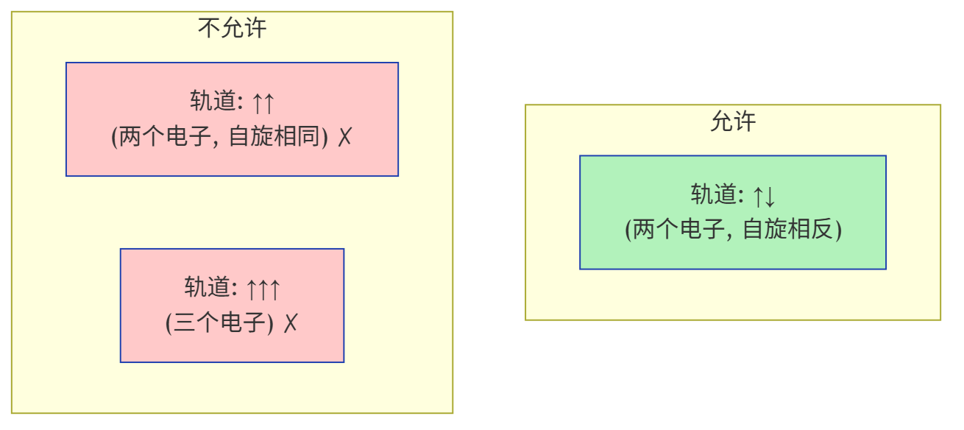 > 图 2-17：泡利原理轨道电子自旋配对微观示意
传统教学常将半充满与全充满额外稳定视为纯经验规则，现代量子化学明确揭示其微观热力学本原来自库仑积分斥力 $J$ 的最小化与交换积分 $K$ 的最大化。一方面，当多个电子以相同自旋占据简并轨道的不同空间方位时（如 $2p_{x}^{1}2p_{y}^{1}2p_{z}^{1}$），电子云在三维空间相互正交、空间重叠几率最小，电子间的平均库仑静电排斥能达到极小值；相反，若强行让两个电子配对进入同一轨道，必须克服极大的库仑对斥势垒，称为成对能（Pairing energy $P$）。另一方面，量子力学中的自旋交换效应指出，每一个自旋平行的电子对彼此之间均贡献一个负值的交换能（$−K$），体系的总交换稳定化能为 $E_{\text{ex}}=−\frac{n_{∥}(n_{∥}−1)}{2}K$（式中 $n_{∥}$ 为自旋平行的电子总数）。半充满状态下自旋同向电子数达到亚层几何最大值，交换对数达到最大峰值（例如 $d^{5}$ 拥有 $5×4/2=10$ 对交换对，而 $d^{4}$ 仅有 6 对），极大的交换结合能大幅度拉低了多电子原子态的总能量。
在元素周期表中，许多元素的基态电子排布并不严格遵循简单的机械构造原理，最典型的例子为第四周期的铬（Cr: $[Ar]3d^{5}4s^{1}$ 而非 $3d^{4}4s^{2}$）与铜（Cu: $[Ar]3d^{10}4s^{1}$ 而非 $3d^{9}4s^{2}$）。将这一现象推广至第 5、6 周期过渡金属（如 $Nb:4d^{4}5s^{1},Mo:4d^{5}5s^{1},Ru:4d^{7}5s^{1},Rh:4d^{8}5s^{1},Pd:4d^{10}5s^{0},Ag:4d^{10}5s^{1},Pt:5d^{9}6s^{1},Au:5d^{10}6s^{1}$），传统定性规则彻底失效。Rich 模型构建了单电子能级差与成对能竞争的统一判据。对于过渡金属，基态电子组态是整个体系在将电子填入空间紧缩的 $d$ 轨道所付出的电子成对排斥能 $P$ 与将电子维持在伸展的 $s$ 轨道与 $d$ 轨道之间的轨道单电子能量差 $Δε=ε_{s}−ε_{d}$ 两者之间的能量最小化妥协：其一，在铬中，将原本处于 $4s$ 的一个电子转移至 $3d$ 轨道，不仅无需付出成对能，反而使自旋平行的交换能急剧释放（从 6 对增加到 10 对），净能量差足以补偿单电子能级激发，促成 $3d^{5}4s^{1}$；其二，在钯（Pd, $Z=46$）中，$4d$ 轨道在重核强场下能量大幅度下陷，使得 $Δε=ε_{5s}−ε_{4d}$ 远大于两个电子在 $4d$ 轨道内的成对能代价，体系自发将两个 $5s$ 电子全数塌缩并入 $4d$ 壳层，形成绝无仅有的 $[Kr]4d^{10}5s^{0}$ 纯封闭 $d$ 壳层构型；其三，在钼（Mo）与钨（W）的同族对比中，虽然 Mo 沿袭 Cr 形成 $4d^{5}5s^{1}$，但第六周期的钨（W, $Z=74$）却回归规范的 $[Xe]4f^{14}5d^{4}6s^{2}$，原因在于第六周期受相对论效应影响，$6s$ 轨道发生强烈的相对论径向收缩与能量深潜，使得 $6s$ 单电子能量远低于 $5d$，成对能优势不足以压倒巨大的 $6s$ 相对论稳定化能。
考场上失分最为惨重的核心误区是认为按构造原理先填 $4s$ 后填 $3d$，所以失电子时必然逆序先失 $3d$。实验表明，所有过渡金属原子在失去电子转化为阳离子时，一律无例外地优先电离外层 $4s$ 电子（如 $Fe:[Ar]3d^{6}4s^{2}→Fe^{2+}:[Ar]3d^{6}→Fe^{3+}:[Ar]3d^{5}$）。库普曼斯定理（Koopmans’ Theorem）与自洽场微观能量分解为此提供了严密的物理论证：正如科顿图所揭示，在电离过程中，原子失去电子导致总核外负电荷减少，内层电子对核的屏蔽常数降低，体系有效核电荷骤增。主量子数较小的 $3d$ 轨道平均离核距离小（约 $0.5 \text{Å}$），感受到更加强烈的未屏蔽有效电荷吸引，轨道势能剧烈下潜；而 $4s$ 轨道平均离核半径大（约 $1.5 \text{Å}$），其能量响应远不及 $3d$ 敏锐。在此静电坍陷下，阳离子态的 $3d$ 轨道单电子能量已大幅低于 $4s$ 轨道（$ε_{3d}≪ε_{4s}$）。从总热力学焓变考量，保留紧贴核的 $3d$ 电子、剥离最外层伸展的 $4s$ 电子，能够使形成的阳离子在静电总能上达到极致的最低值。

§5 原子参数周期性演化与赛场高频失分点清单
原子尺寸的周期性变化由有效核电荷与主电子层数共同主导。在同周期主族元素中，随着核电荷数递增，主量子数不变而有效核电荷递增，电子云被向核强烈拉紧，原子半径自左向右单调收缩；在同族元素中，自上而下由于主电子层数 $n$ 的增加，虽然有效核电荷略有上升，但新增电子壳层的几率外延占绝对主导，原子半径自上而下逐渐扩张。值得高度警惕的是过渡系副族中的非典型演化，最核心的考点为镧系收缩（Lanthanide Contraction）：第六周期镧系元素（$Z=57∼71$）连续填充 14 个处于内层的 $4f$ 电子；由于 $f$ 轨道具有复杂的角向节面形态与发散的空间分布，其屏蔽核电荷的效率极差，使得从镧到镥核电荷净增的引力远远超过了 $4f$ 电子的屏蔽阻挡，导致有效核电荷净累积暴增，整个外层电子层急剧向内坍缩。镧系收缩的后滞效应彻底抹平了第四周期与第五周期过渡金属之间的自然尺寸扩张，导致第五周期与第六周期的同族副族元素原子半径与共价半径反常地高度重合（如锆 $Zr$ 为 $160 pm$ 与铪 $Hf$ 为 $159 pm$；铌 $Nb$ 为 $146 pm$ 与钽 $Ta$ 为 $146 pm$；钼 $Mo$ 为 $139 pm$ 与钨 $W$ 为 $139 pm$）。这一反常构成了它们在自然界中共生且极难化学分离的微观根源。
第一电离能（$I_{1}$）指气态基态孤立原子失去最外层第一个电子所需的最低能量（$M(g)→M^{+}(g)+e^{−}(g)$）。周期律总趋势为沿周期从左到右递增，但曲线呈现标志性的锯齿状双峰台阶：其一，第二主族与第十三主族反常（$Be>B$ 以及 $Mg>Al$），铍的基态价电子为全充满的 $2s^{2}$，失去电子需从能量较深且穿透力强的 $2s$ 轨道剥离；而硼的基态价电子为 $2s^{2}2p^{1}$，其最外层单个 $2p$ 电子不仅处于能量更高的亚层，且受到完整的内层 $1s^{2}2s^{2}$ 强屏蔽，故第一电离能反而低于铍（$Be:899 kJ⋅mol^{−1}>B:801 kJ⋅mol^{−1}$）；其二，第十五主族与第十六主族反常（$N>O$ 以及 $P>S$），氮的价电子处于半充满的 $2p_{x}^{1}2p_{y}^{1}2p_{z}^{1}$ 构型，拥有最大自旋交换能；而氧的价电子为 $2p^{4}$，其中一条 $p$ 轨道被强行塞入两个电子，极大的库仑配对排斥能（成对能）促使该成对电子极易脱离，故氧的第一电离能反常跌落于氮之下（$N:1402 kJ⋅mol^{−1}>O:1314 kJ⋅mol^{−1}$）。逐级电离能（$I_{1},I_{2},I_{3},…$）在电离核心封闭壳层电子时发生数量级突跃，电离能的比值突跃断崖是确定未知元素主族族数最确凿的判据。
第一电子亲和能（$E_{ea1}$）指气态孤立基态原子结合一个电子转化为一价阴离子时释放的能量。通常非金属元素的电子亲和能显著大于金属，但第 17 族卤素却出现著名的跨周期反常：氟的第一电子亲和能反而小于氯（$F:328 kJ⋅mol^{−1}<Cl:349 kJ⋅mol^{−1}$），氧的第一电子亲和能同样小于硫（$O:141 kJ⋅mol^{−1}<S:200 kJ⋅mol^{−1}$）。其微观本质在于第二周期原子（F, O）主量子数仅为 $n=2$，原子半径极其狭窄紧凑，在如此局促的微空间内密集分布着 7 个价电子，当外来电子强行挤入紧缩的 $2p$ 亚层时，产生极大的电子云间互斥势能，该库仑排斥能抵消了相当一部分核电荷引力带来的能量释放；而第三周期的氯与硫具有舒展宽绰的 $3p$ 轨道，新容纳的电子所受电子排斥代价微弱得多。此外，所有元素结合第二个电子形成二价阴离子（如 $O(g)+e^{−}→O^{−}(g)$ 放热，但 $O^{−}(g)+e^{−}→O^{2−}(g)$ 必须强行对抗已有一价负离子的巨大静电排斥，其 $E_{ea2}$ 恒为强烈吸热过程，在气态孤立体系下绝对无法自发稳定存在，唯有在晶体点阵中依赖巨大的晶格能方能得以稳定）。
电负性（$χ$）衡量原子在分子中吸引成键共用电子对的相对本领。竞赛中主流采用三大标度：其一，鲍林电负性标度（Pauling Scale），建立在热化学共价键能偏差之上，定义两异核原子 $A−B$ 的共价键离解能超过均相纯共价键离解能几何平均值的增量为离子共振稳定化能：$Δ=E_{d}(AB)−\sqrt{E_{d}(AA)E_{d}(BB)}$，由此规定电负性差值 $|χ_{A}−χ_{B}|=0.102\sqrt{Δ}$；其二，密立根电负性标度（Mulliken Scale），直接基于原子自身的电离能与电子亲和能平均值，物理意义直观透明：$χ_{M}=\frac{I_{1}+E_{ea}}{2}$；其三，阿莱-罗周电负性标度（Allred-Rochow Scale），建立在原子核外有效核电荷对共价球面上电子的库仑静电引力之上：$χ_{AR}=0.359\frac{Z^{*}}{r_{cov}^{2}}+0.744$。
过渡金属原子与配合物的磁性主要源于未成对电子的自旋角动量。对于第一过渡系金属离子，由于外界配体晶体场完全猝灭了轨道角动量贡献（$L≈0$），其有效磁矩几乎完全由自旋决定，可用唯自旋公式进行精确计算：
$$μ_{eff}≈μ_{s}=\sqrt{n(n+2)} μ_{B}$$
式中 $n$ 为未成对电子数，$μ_{B}=\frac{eℏ}{2m_{e}}≈9.274×{10}^{−24} J⋅T^{−1}$ 为玻尔磁子单位。若 $n=0$，物质显抗磁性（反磁性，被磁场微弱排斥）；若 $n≥1$，物质显顺磁性（被磁场强烈吸引）。根据实验测得的有效磁矩 $μ_{eff}$，可瞬间反解未成对电子数（例如测得 $μ≈1.73 μ_{B}$ 对应 $n=1$；$μ≈2.83 μ_{B}$ 对应 $n=2$；$μ≈3.87 μ_{B}$ 对应 $n=3$；$μ≈4.90 μ_{B}$ 对应 $n=4$；$μ≈5.92 μ_{B}$ 对应 $n=5$），这是确定过渡金属配合物高低自旋态与中心离子氧化态的有力工具。
在解构原子结构与周期律真题时，必须严格规避以下八大高频致死误区：其一，严禁将波函数轨道混淆为质点圆周轨迹，$|ψ|^{2}$ 为全空间概率密度，轨道即波函数自身；其二，严禁忽视角量子数 $l$ 的取值上界，$l$ 只能取 $0∼n−1$，绝不可能等于 $n$；其三，严禁将多电子电离顺序误判为电子填充顺序的简单倒放，过渡金属无论填充时如何交错，电离时一律优先失去主量子数最大的最外层 $4s$ 电子；其四，严禁将铬和铜的半满全满特例无脑外推至全过渡系，第五周期锝（$Tc:4d^{5}5s^{2}$）与锰同属半满稳定的反例，构型完全服从 Rich 成对能竞争；其五，严禁认为鲍林近似能级图在全周期绝对恒定不变，一旦原子序数进入 $Z≥21$ 的过渡系，$3d$ 轨道的真实单电子能量即被拉低至 $4s$ 之下；其六，严禁自创自旋量子数取值，电子自旋磁量子数 $m_{s}$ 只能严格取 $+1/2$ 或 $−1/2$，绝对不可出现零值；其七，严禁高估斯莱特规则对高角动量轨道的精度，斯莱特规则未细分内层 $s$ 与 $d$ 屏蔽差异，对 $d$ 电子和 $f$ 电子的能量计算存在一定系统误差；其八，严禁混淆宏观与孤立气态热力学，气态二价氧负离子（$O^{2−}$）是强吸热的高能不稳定物种，在真空中无法独立存在，唯有在晶体强点阵电荷场中依靠巨大晶格能方能被热力学稳定。

§6 竞赛思考强化题与微观机理精解
1. 巴耳末系氢原子光谱经验公式在真空中可表示为 $λ=\frac{364.6×n^{2}}{n^{2}−4} nm$（式中 $n=3,4,5,…$ 为上能级主量子数）。试完成下列计算： (1) 计算该线系中发射光子波长最长的特征谱线对应的上能级量子数 $n$ 与该波长 $λ_{max}$（$nm$）； (2) 已知该线系中某条特征谱线的波长为 $379.8 nm$，试推算产生该谱线跃迁的初态主量子数 $n$； (3) 当初态主量子数 $n→∞$ 时，计算巴耳末系的线系极限波长 $λ_{\text{limit}}$（$nm$），并阐明该极限波长所对应的物理过程。
2. 在玻尔原子模型中，处于第 $n$ 轨道的电子角动量服从量子化条件 $L=m_{e}vr=nℏ$。设氢原子核电荷数 $Z=1$，电子质量 $m_{e}=9.109×{10}^{−31} kg$，基态玻尔半径 $a_{0}=52.92 pm$，基态结合能 $E_{1}=−13.606 eV$。试求解下列问题： (1) 计算类氢离子体系中定态轨道半径 $r_{n}$ 与主量子数 $n$ 及核电荷数 $Z$ 的代数通式，并求氢原子第 5 轨道（$n=5$）的半径大小（$nm$）； (2) 计算 $n=5$ 轨道上电子的总结合能 $E_{5}$（分别用 $eV$ 和 $J$ 表示）； (3) 根据中心力场维里定理，计算 $n=5$ 轨道上电子的平均动能 $⟨E_{k}⟩$ 与平均库仑电势能 $⟨E_{p}⟩$。
3. 氢原子核外电子自高能级向低能级跃迁时向外辐射电磁波。现有一批处于激发态的氢原子，电子发生从主量子数 $n_{2}=4$ 到 $n_{1}=3$ 的定态能级跃迁。已知无限核质量里德伯常数 $R_{∞}=1.09737×{10}^{7} m^{−1}$，普朗克常数 $h=6.626×{10}^{−34} J⋅s$，光速 $c=2.998×{10}^{8} m⋅s^{−1}$。 (1) 写出该跃迁过程发射光子的波数 $\tilde{ν}$ 计算公式，并求出所辐射光子的频率 $ν$（$s^{−1}$）； (2) 计算该辐射光子在真空中的波长 $λ$（$μm$）； (3) 指出该谱线归属于氢原子光谱的哪一个特征线系，并判断该谱线落在电磁波谱的哪一波段（紫外、可见光、红外或微波）。
4. 根据量子力学角动量与空间对称性理论，原子轨道由主量子数 $n$、角量子数 $l$ 和磁量子数 $m_{l}$ 共同表征。试用规范的光谱学原子轨道符号表示下列各组空间量子数所对应的单电子原子轨道： (1) $n=2, l=1, m_{l}=−1$； (2) $n=4, l=0, m_{l}=0$； (3) $n=5, l=2, m_{l}=0$； (4) $n=4, l=3, m_{l}=+2$； (5) 分别指出上述四种轨道在空间具有的角向节面数 $N_{θ}$ 与径向节面数 $N_{r}$。
5. 根据泡利不相容原理与薛定谔方程波动解的边界条件，下列给出的 6 组四量子数 $(n,l,m_{l},m_{s})$ 中，哪些在物理上是不可能存在的？请逐一指出并给出严谨的物理与数学违背理由： (1) $(1,0,0,+\frac{1}{2})$； (2) $(2,2,0,−\frac{1}{2})$； (3) $(3,1,−2,+\frac{1}{2})$； (4) $(4,3,+3,+\frac{1}{2})$； (5) $(2,1,1,0)$； (6) $(3,0,0,+\frac{1}{2})$。
6. 写出下列原子或离子的基态核外电子排布式（要求：同时写出全轨道排布式与稀有气体核心价层电子排布式），并指明其在元素周期表中所处的周期、族以及所属的分区（$s$、$p$、$d$、$ds$ 或 $f$ 区）： (1) 铝原子 $Al$（$Z=13$）； (2) 铬原子 $Cr$（$Z=24$）； (3) 铁(II)阳离子 $Fe^{2+}$（$Z=26$）； (4) 砷原子 $As$（$Z=33$）； (5) 银(I)阳离子 $Ag^{+}$（$Z=47$）； (6) 铅(II)阳离子 $Pb^{2+}$（$Z=82$）。
7. 在元素周期表第四周期（从钾 $K$ 到氪 $Kr$，原子序数 $Z=19∼36$）的全部基态原子中： (1) 列出核外价层电子中恰好含有 2 个未成对电子的所有元素的符号； (2) 分别写出这些元素的基态核外电子排布式； (3) 分别说明这些元素中未成对电子所占据的亚层轨道类型，并根据洪特规则解释其自旋平行取向的能量优势。
8. 根据泡利原理和洪特规则，画出下列基态原子的外层价电子轨道表示式（方框方括号图），标明各个电子的自旋箭头方向，并统计各原子的未成对单电子数： (1) 钒原子 $V$（$Z=23$）； (2) 硅原子 $Si$（$Z=14$）； (3) 铁原子 $Fe$（$Z=26$）； (4) 铜原子 $Cu$（$Z=29$）。
9. 基于有效核电荷 $Z^{*}$、主量子数 $n$ 与电子间静电斥力机制，比较下列各对微粒的半径大小，并给出深入的微观结构原理解释： (1) 钡原子 $Ba$ 与锶原子 $Sr$； (2) 铁(II)离子 $Fe^{2+}$ 与铁(III)离子 $Fe^{3+}$； (3) 硫离子 $S^{2−}$ 与氯离子 $Cl^{−}$； (4) 钠原子 $Na$ 与钠离子 $Na^{+}$。
10. 微粒 $O^{2−},F^{−},Na^{+},Mg^{2+},Al^{3+}$ 构成了一组典型的等电子体序列： (1) 写出上述五种微粒共同的基态核外电子排布式； (2) 将上述五种微粒的离子半径按自大到小的顺序排列； (3) 从核电荷数、外层电子所受有效静电引力以及微观库仑作用势能的演化角度，深入阐明该等电子体系半径发生单调急剧收缩的物理本质。
11. 已知钠（Na）和镁（Mg）的第一电离能分别为 $I_{1}(Na)=496 kJ⋅mol^{−1}$ 与 $I_{1}(Mg)=738 kJ⋅mol^{−1}$；然而两者的第二电离能却呈现剧烈倒挂，分别为 $I_{2}(Na)=4562 kJ⋅mol^{−1}$ 与 $I_{2}(Mg)=1451 kJ⋅mol^{−1}$。 (1) 结合基态电子排布式与轨道全充满稳定性，严谨解释为何 $I_{1}(Na)<I_{1}(Mg)$； (2) 结合离子失电子后的电子层结构突变与有效核电荷暴增，严谨解释为何 $I_{2}(Na)≫I_{2}(Mg)$； (3) 铍（Be, $Z=4$）的逐级电离能数据为 $I_{1}=899$、$I_{2}=1757$、$I_{3}=14849$、$I_{4}=21007 kJ⋅mol^{−1}$，请指出电离能出现剧烈台阶断崖的位置，并从原子壳层结构给出定论性解释。
12. 在现代材料结构表征的高分辨透射电子显微镜（HRTEM）中，利用高能电子束的波动性对原子点阵进行成像。已知电子静止质量 $m_{e}=9.109×{10}^{−31} kg$，普朗克常数 $h=6.626×{10}^{−34} J⋅s$。 (1) 若要求该电子束相伴的德布罗意物质波长达到 $λ=1.00 nm$，试计算电子运动的线速度 $v$（$m⋅s^{−1}$）； (2) 计算该单电子的动能（用焦耳 $J$ 及电子伏特 $eV$ 表示）； (3) 若进一步将电子德布罗意波长缩减为 $λ=0.050 nm$（达到晶胞原子分辨率），估算此时加速该电子束所需的最小阴极加速电压 $U$（忽略相对论效应）。
13. 经典电动力学曾试图将电子构建为紧缩在原子核内部的经典质点。试利用海森堡不确定性原理 $Δx⋅Δp_{x}≥\frac{ℏ}{2}=\frac{h}{4π}$，完成下列物理论证： (1) 设原子核的空间线性尺度约为 $Δx≈1.0×{10}^{−14} m$，若强行将电子禁锢于该核尺度内，计算电子动量的不确定度下限 $Δp$； (2) 估算电子因极端限域所具有的最小相对论动能 $E≈c⋅Δp$（用兆电子伏特 $MeV$ 表示）； (3) 结合原子核对轻子的库仑吸引势阱深度（通常仅为数个至数十个 $MeV$），论证为何原子核内绝对不可能稳定存在自由电子。
14. 根据斯莱特（Slater）屏蔽规则体系，针对第四周期过渡金属钛原子（$Ti,Z=22$）： (1) 写出钛原子的核外电子轨道分组式； (2) 分别计算钛原子中处于外层的一个 $4s$ 电子和一个处于内层未填满的 $3d$ 电子所承受的屏蔽常数 $σ(4s)$ 与 $σ(3d)$； (3) 计算该 $4s$ 电子与 $3d$ 电子各自感受到的有效核电荷数 $Z^{*}(4s)$ 与 $Z^{*}(3d)$； (4) 利用类氢单电子能量经验公式 $E≈−13.6×\frac{(Z^{*})^{2}}{n^{*2}} eV$（取有效主量子数 $n^{*}=3$ 对应 $3d$，$n^{*}=3.7$ 对应 $4s$），定性比较基态钛原子中 $4s$ 与 $3d$ 轨道的单电子能量高低。
15. 气态电离能与电子亲和能是衡量孤立微粒得失电子热力学难易的基石参数： (1) 已知氯原子的第一电子亲和能为 $E_{ea1}(Cl)=349.0 kJ⋅mol^{−1}$。试计算当 $1.000 g$ 处于基态的气态氯原子全部转化为基态气态氯离子 $Cl^{−}(g)$ 时，体系向外界释放的热量（$kJ$）； (2) 氢原子的第一电离能实验值为 $I_{1}(H)=1312.0 kJ⋅mol^{−1}$。试将其换算为单个孤立原子电离所需的结合能（分别用焦耳 $J$ 和电子伏特 $eV$ 表示），并说明其与玻尔模型基态能量本征值 $E_{1}=−13.606 eV$ 的微观吻合度。
16. 第二周期元素硼（B, $Z=5$）、碳（C, $Z=6$）、氮（N, $Z=7$）、氧（O, $Z=8$）的外层价电子构型分别为 $2s^{2}2p^{1}$、$2s^{2}2p^{2}$、$2s^{2}2p^{3}$ 和 $2s^{2}2p^{4}$： (1) 将这四种元素的第一电离能（$I_{1}$）由大到小进行严格排序； (2) 阐明为何在该序列中氮的第一电离能达到最高峰值（反常高于其右侧的氧原子）； (3) 阐明为何氧原子的第一电离能出现剧烈跌落，从轨道成对库仑排斥能与自旋交换能差额的角度给出微观机理解析。
17. 在第一过渡系金属元素（如铁 $Fe$）的物理化学行为中，存在一条著名的看似矛盾的经典规律：“原子在构筑基态核外电子排布时，电子先填入 $4s$ 轨道而后填入 $3d$ 轨道；然而当金属原子被氧化形成一价或二价阳离子时，却无一例外地优先失去 $4s$ 轨道上的电子”。试从以下三个量子化学维度，深入解析这一微观表象背后的物理本质： (1) 结合径向分布函数 $D(r)$，阐明中性自由原子填充电子时 $4s$ 轨道强烈“钻穿效应”的致胜机理； (2) 结合科顿（Cotton）能级图，阐明随着核电荷数的递增及 $d$ 电子填充，$3d$ 轨道与 $4s$ 轨道空间尺度差异（$r_{3d}≈0.5 \text{Å}$ 对比 $r_{4s}≈1.5 \text{Å}$）如何导致二者有效核电荷响应的急剧分化； (3) 结合库普曼斯定理与离子态全静电势能最小化原理，论证为何优先失去 $4s$ 电子能使体系总能量达到最低。
18. 在气相孤立体系中，考虑下列两组由碱金属原子与离子构成的电荷交换假想反应： 反应 1：$Na(g)+Rb^{+}(g)→Na^{+}(g)+Rb(g)$ 反应 2：$K(g)+Li^{+}(g)→K^{+}(g)+Li(g)$ 已知碱金属第一电离能数据：$I_{1}(Li)=520 kJ⋅mol^{−1}$、$I_{1}(Na)=496 kJ⋅mol^{−1}$、$I_{1}(K)=419 kJ⋅mol^{−1}$、$I_{1}(Rb)=403 kJ⋅mol^{−1}$。 (1) 忽略气相反应的微弱熵变（$Δ_{r}S≈0$），将两反应的反应焓变 $Δ_{r}H^{θ}$ 表达为相关元素第一电离能的代数差； (2) 分别计算反应 1 与反应 2 在标准态气相下的反应焓变 $Δ_{r}H^{θ}$（$kJ⋅mol^{−1}$）； (3) 判断两反应在常温孤立气相下能否自发向右进行，并阐述主导该热力学自发性方向的微观驱动力。
19. 过渡金属离子的磁学性质与其未成对电子数密切相关。在外加弱磁场下，第一过渡系离子的轨道角动量几乎被完全猝灭，其有效磁矩可用唯自旋公式 $μ_{eff}≈μ_{s}=\sqrt{n(n+2)} μ_{B}$ 进行近似推算（式中 $n$ 为基态未成对电子数，$μ_{B}$ 为玻尔磁子）： (1) 分别写出下列气态游离离子的基态价电子排布式，并指出其各自含有的未成对电子数 $n$：$Cr^{3+}$、$Fe^{3+}$、$Fe^{2+}$、$Co^{2+}$、$Ni^{2+}$、$Cu^{2+}$； (2) 计算上述 6 种金属离子的理论自旋磁矩 $μ_{s}$（保留两位小数，单位为 $μ_{B}$）； (3) 某八面体配位铁配合物经磁化率实验测得其中心离子的有效磁矩为 $μ_{eff}=5.92 μ_{B}$，据此推断该配合物中铁中心离子的氧化态及所处的自旋态（高自旋或低自旋）。
20. 氢原子与类氢离子的高角量子数波函数具有丰富的空间拓扑节面特征。对于主量子数 $n=4$、角量子数 $l=3$ 的 $4f_{z^{3}}$ 轨道，其角向波函数在球极坐标下正比于：
$$Y_{f_{z^{3}}}(θ,ϕ)∝\frac{z(5z^{2}−3r^{2})}{r^{3}}=cosθ⋅(5\cos^{2}θ−3)$$
(1) 计算该 $4f_{z^{3}}$ 轨道具有的径向节面总数 $N_{r}$ 与空间总节面数 $N_{\text{total}}$； (2) 根据角向波函数表达式，求解使角向波函数恒等于零的角向节面数学方程； (3) 详细说明该轨道所包含的 3 个角向节面在三维空间中的具体几何形状与空间空间分布特征。
21. 第四周期第Ⅷ族铁系金属单质铁（Fe, $Z=26$）、钴（Co, $Z=27$）、镍（Ni, $Z=28$）的实验熔点分别为 1538 ℃、1495 ℃ 和 1455 ℃，呈现随原子序数递增而单调下降的反常趋势。试从下列微观角度给予严密的物理化学阐述： (1) 写出 $Fe,Co,Ni$ 中性基态原子的价层电子排布式； (2) 结合金属键的“电子海自由电子与未成对价电子离域成键”微观模型，分析从铁到镍参与离域金属键成键的等效未成对电子数的变化规律； (3) 解释随着 $3d$ 电子数的增多，轨道成对能与库仑收缩如何削弱了金属晶体中相邻原子间电子云的有效重叠，从而导致晶格结合力衰减与熔点单调下降。
22. 完成下列表格中原子轨道微观参数的综合对应分析： (1) 轨道符号为 $2s$，确定其主量子数 $n$、角量子数 $l$、空间角向节面数 $N_{θ}$ 及径向节面数 $N_{r}$； (2) 一组量子数为 $n=3,l=0,m_{l}=0$，写出其规范轨道符号，并指明其径向极值峰（波峰与波谷）的总个数； (3) 轨道符号为 $3p_{z}$，写出其全组特征量子数取值，并指出该轨道在空间直角坐标系下的具体节面所在平面； (4) 轨道符号为 $3d_{z^{2}}$，说明其空间角向节面的几何拓扑特征（平面还是圆锥面），并给出其角向节面的夹角半顶角取值。
23. 在周期表第 13 族（硼族，ⅢA族）元素中，实验测得第一电离能呈现出剧烈波动的“锯齿状”次周期性反常（单位为 $kJ⋅mol^{−1}$）：$B(801)→Al(578)→Ga(579)→In(558)→Tl(589)$。试深入回答下列问题： (1) 按照主量子数自上而下单调增加的常规规律，第一电离能通常应沿族单调递减；为何从铝到镓第一电离能不仅未下降，反而出现异常回升（$Al:578→Ga:579$）？请从“$d$ 区收缩效应”与 $3d^{10}$ 屏蔽差额的角度予以解释； (2) 为何从铟到铊第一电离能发生更大幅度的逆势剧烈反弹（$In:558→Tl:589$）？请结合“镧系收缩效应”与 $6s^{2}$ 惰性电子对的相对论下沉效应给予深入分析； (3) 简述上述结构反常对第 13 族重金属铊（Tl）化学性质（如稳定性最高的特征氧化态）产生的深远影响。
24. 高压钠灯发出的明亮黄光源于激发态钠原子 $3p→3s$ 的特征辐射谱线（双重线平均波长约为 $589.3 nm$）。在光谱学精密测量中，通过测定钠原子处于里德伯态（Rydberg state）时高激发能级 $nd$ 亚层向 $3p$ 能级跃迁的发射光谱序列，可以高精度反演钠的第一电离能： 已知 $nd→3p$ 谱线系的波数经验公式服从改进的里德伯公式：
$$\tilde{ν}=\frac{1}{λ}=T_{3p}−\frac{R_{∞}}{(n−δ_{d})^{2}}$$
式中 $T_{3p}$ 为 $3p$ 能级的光谱项项值，$R_{∞}=1.09737×{10}^{5} cm^{−1}$，量子亏损（Rydberg defect）$δ_{d}≈0.01$。 (1) 实验测得从 $n=6$ 和 $n=7$ 的 $d$ 轨道向 $3p$ 跃迁的谱线波长分别为 $λ(6d→3p)=515.3 nm$ 与 $λ(7d→3p)=498.3 nm$。试推导计算激发能级 $3p$ 的光谱项值 $T_{3p}$（$cm^{−1}$）； (2) 已知 $3s→3p$ 谱线波长 $λ=589.3 nm$ 对应能量差 $ΔE_{3s→3p}$，求基态 $3s$ 能级的光谱项值 $T_{3s}$（$cm^{−1}$）； (3) 利用关系式 $I_{1}=hcT_{3s}$，精确计算金属钠的第一电离能 $I_{1}(Na)$（用 $eV$ 及 $kJ⋅mol^{−1}$ 表示）。
25. 一氯胺（$NH_{2}Cl$）是一种重要的无机化学中间体与高效水消毒剂。在研究其微观结构与化学反应性时，存在以下化学电荷佯谬与标度博弈： (1) 根据鲍林电负性标度，氯的电负性为 $χ_{P}(Cl)=3.16$，氮的电负性为 $χ_{P}(N)=3.04$。若机械套用鲍林标度，$N−Cl$ 共价键中成键电子对偏向哪一方？此时氮和氯各显何种形式氧化态？ (2) 然而实验事实表明，一氯胺遇水极易发生剧烈水解反应，水解产物严格为氨气（或铵根）与次氯酸（$HClO$）：
$$NH_{2}Cl+H_{2}O→NH_{3}+HClO$$
根据该水解事实，判断反应中实际发生电荷异裂的极性取向，指出 $NH_{2}Cl$ 中真实的电荷分配以及氮和氯的真实表观氧化数； (3) 根据密立根电负性或考虑原子半径紧缩效应的阿莱-罗周标度，解释为何实际上氮原子吸引电子的本领超过或至少匹敌氯原子，从而导致鲍林电负性在预测该共价键实际极性时出现偏差。

参考答案与精解
解 1： (1) 巴耳末系对应氢原子电子从高能级 $n≥3$ 向 $n=2$ 能级的定态跃迁。波长最长对应跃迁能级差最小的辐射过程，即发生从最近相邻能级 $n=3$ 向 $n=2$ 的跃迁（对应特征光谱中的红线 $H_{α}$）。将 $n=3$ 代入巴耳末公式：
$$λ_{max}=\frac{364.6×3^{2}}{3^{2}−4}=\frac{364.6×9}{5}=656.28 nm$$
因此最长波长对应的初态主量子数为 $n=3$，波长精确为 $656.3 nm$。
(2) 已知谱线波长 $λ=379.8 nm$，将其代入经验公式建立代数方程：
$$379.8=\frac{364.6×n^{2}}{n^{2}−4}$$
整理移项得：
$$379.8(n^{2}−4)=364.6n^{2}⟹(379.8−364.6)n^{2}=379.8×4$$
$$15.2n^{2}=1519.2⟹n^{2}=\frac{1519.2}{15.2}=99.95≈100⟹n=10$$
因此该特征谱线对应的初态主量子数为 $n=10$。
(3) 当初态主量子数趋向无限大（$n→∞$）时，分式极限为：
$$λ_{\text{limit}}=\lim_{n→∞}\frac{364.6×n^{2}}{n^{2}−4}=\lim_{n→∞}\frac{364.6}{1−4/n^{2}}=364.6 nm$$
该极限波长所对应的微观物理过程为：初动能无限接近于零的完全自由状态电子（自由电子）被处于基态激发能级 $n=2$ 的氢离子俘获并辐射出单光子的过程（辐射复合辐射）；或者反向地代表处于 $n=2$ 激发态的氢原子吸收能量为光子阈值能量的光子而发生光致电离解离为自由电子的极限过程。
解 2： (1) 处于稳态圆周运动的电子，库仑吸引力提供向心力 $\frac{m_{e}v^{2}}{r}=\frac{Ze^{2}}{4πε_{0}r^{2}}$，结合玻尔角动量量子化条件 $m_{e}vr=nℏ$，解得定态轨道半径通式为：
$$r_{n}=\frac{4πε_{0}ℏ^{2}}{m_{e}e^{2}}⋅\frac{n^{2}}{Z}=a_{0}⋅\frac{n^{2}}{Z}$$
对于中性氢原子，$Z=1$。当主量子数 $n=5$ 时，代入基态玻尔半径 $a_{0}=52.92 pm=0.05292 nm$：
$$r_{5}=5^{2}×0.05292 nm=25×0.05292 nm=1.323 nm$$
(2) 类氢原子定态总能量通式为 $E_{n}=−\frac{Z^{2}R_{H}hc}{n^{2}}=−\frac{13.606⋅Z^{2}}{n^{2}} eV$。当 $Z=1,n=5$ 时：
$$E_{5}=−\frac{13.606}{5^{2}}=−\frac{13.606}{25}=−0.5442 eV$$
利用换算因子 $1 eV=1.6022×{10}^{−19} J$，将其换算为焦耳：
$$E_{5}=−0.5442×1.6022×{10}^{−19} J=−8.72×{10}^{−20} J$$
(3) 根据中心库仑力场下的经典微观维里定理，平均动能与平均电势能及总能量满足精确线性关系：
$$⟨E_{k}⟩=−E_{n}=+0.5442 eV=+8.72×{10}^{−20} J$$
$$⟨E_{p}⟩=2E_{n}=−1.0885 eV=−1.744×{10}^{−19} J$$
两者相加严格满足 $⟨E_{k}⟩+⟨E_{p}⟩=E_{5}$。
解 3： (1) 氢原子能级跃迁发射光子的波数公式由里德伯方程给出：
$$\tilde{ν}=R_{∞}\left(\frac{1}{n_{1}^{2}}−\frac{1}{n_{2}^{2}}\right)$$
对于从 $n_{2}=4$ 到 $n_{1}=3$ 的跃迁：
$$\tilde{ν}=1.09737×{10}^{7} m^{−1}×\left(\frac{1}{3^{2}}−\frac{1}{4^{2}}\right)=1.09737×{10}^{7}×\left(\frac{1}{9}−\frac{1}{16}\right)=1.09737×{10}^{7}×\frac{7}{144}≈5.3344×{10}^{5} m^{−1}$$
光子频率 $ν$ 与波数的关系为 $ν=c\tilde{ν}$：
$$ν=2.998×{10}^{8} m⋅s^{−1}×5.3344×{10}^{5} m^{−1}=1.599×{10}^{14} s^{−1}$$
(2) 该辐射光子在真空中的波长 $λ$ 为波数的倒数：
$$λ=\frac{1}{\tilde{ν}}=\frac{1}{5.3344×{10}^{5} m^{−1}}≈1.8746×{10}^{−6} m=1.875 μm=1875 nm$$
(3) 由于该跃迁的终态主量子数为 $n_{1}=3$，其属于氢原子光谱的帕邢系（Paschen series）。该波长为 $1.875 μm$，显著大于可见光的波长上限（约 $780 nm$），因此完全落入电磁波谱的红外波段（更具体为近红外区）。
解 4： (1) 主量子数 $n=2$，角量子数 $l=1$ 对应 $p$ 亚层；磁量子数 $m_{l}=−1$ 对应沿三维坐标轴定向的 $2p$ 轨道之一，复数波函数经实函数线性组合后记作 $2p_{−1}$ 轨道（或 $2p_{x}/2p_{y}$ 轨道的空间正交基）。规范符号写作 $2p_{−1}$。
(2) $n=4,l=0$ 对应 $4s$ 亚层，由于 $l=0$ 时磁量子数只能取 $m_{l}=0$，故该轨道为唯一的球对称 $4s$ 轨道。规范符号写作 $4s$。
(3) $n=5,l=2$ 对应 $5d$ 亚层；在量子力学中心场轨道分类中，磁量子数 $m_{l}=0$ 对应沿 $z$ 轴旋转对称的哑铃加环状轨道，即 $5d_{z^{2}}$ 轨道。规范符号写作 $5d_{z^{2}}$（或 $5d_{0}$）。
(4) $n=4,l=3$ 对应 $4f$ 亚层；磁量子数 $m_{l}=+2$ 对应七重简并的 $4f$ 轨道之一，规范符号记作 $4f_{+2}$（其实线性组合常对应 $4f_{z(x^{2}−y^{2})}$ 轨道）。
(5) 根据波函数拓扑节点计算公式： 对于 $2p$ 轨道（$n=2,l=1$）：角向节面数 $N_{θ}=l=1$；径向节面数 $N_{r}=n−l−1=2−1−1=0$； 对于 $4s$ 轨道（$n=4,l=0$）：角向节面数 $N_{θ}=l=0$；径向节面数 $N_{r}=n−l−1=4−0−1=3$； 对于 $5d$ 轨道（$n=5,l=2$）：角向节面数 $N_{θ}=l=2$；径向节面数 $N_{r}=n−l−1=5−2−1=2$； 对于 $4f$ 轨道（$n=4,l=3$）：角向节面数 $N_{θ}=l=3$；径向节面数 $N_{r}=n−l−1=4−3−1=0$。
解 5： (1) $(1,0,0,+\frac{1}{2})$：物理上完全合理。$n=1$ 时 $l$ 只能取 0；$l=0$ 时 $m_{l}$ 只能取 0；$m_{s}=+1/2$，代表 $1s$ 轨道上自旋向上的一个电子。
(2) $(2,2,0,−\frac{1}{2})$：物理上不可能存在。数学理由：角量子数 $l$ 的取值上界严格由勒让德多项式有界性限定在 $0≤l≤n−1$；当主量子数 $n=2$ 时，$l$ 只能取 0 或 1，绝不可能取 $l=2$（不存在 $2d$ 轨道）。
(3) $(3,1,−2,+\frac{1}{2})$：物理上不可能存在。数学理由：磁量子数 $m_{l}$ 的取值范围由球谐函数单值条件严格限定在 $−l≤m_{l}≤+l$；当角量子数 $l=1$ 时，$m_{l}$ 只能取 $−1,0,+1$，绝对不能取 $m_{l}=−2$。
(4) $(4,3,+3,+\frac{1}{2})$：物理上完全合理。$n=4,l=3$（$4f$ 亚层），$m_{l}=+3$ 在 $−3≤m_{l}≤+3$ 合法区间内，$m_{s}=+1/2$，代表 $4f$ 轨道上的一个电子。
(5) $(2,1,1,0)$：物理上不可能存在。物理理由：电子是自旋内禀自由度为 $s=1/2$ 的费米子，在空间固定轴上的自旋磁量子数分量投影值只能取二值：$m_{s}=+\frac{1}{2}$ 或 $−\frac{1}{2}$，绝对不存在 $m_{s}=0$ 的物理态。
(6) $(3,0,0,+\frac{1}{2})$：物理上完全合理。$n=3,l=0$（$3s$ 亚层），$m_{l}=0$，$m_{s}=+1/2$，代表 $3s$ 轨道上的一个电子。
解 6： (1) 铝原子 $Al$（$Z=13$）： 全排布式：$1s^{2}2s^{2}2p^{6}3s^{2}3p^{1}$；核心式：$[Ne]3s^{2}3p^{1}$；第三周期、第13族（ⅢA族）、$p$ 区。
(2) 铬原子 $Cr$（$Z=24$）： 全排布式：$1s^{2}2s^{2}2p^{6}3s^{2}3p^{6}3d^{5}4s^{1}$；核心式：$[Ar]3d^{5}4s^{1}$；第四周期、第6族（ⅥB族）、$d$ 区。
(3) 铁(II)离子 $Fe^{2+}$（$Z=26$）： 基态铁原子失电子优先失去外层 $4s^{2}$ 电子。 全排布式：$1s^{2}2s^{2}2p^{6}3s^{2}3p^{6}3d^{6}$；核心式：$[Ar]3d^{6}$；对应铁元素位于第四周期、第8族（Ⅷ族）、$d$ 区。
(4) 砷原子 $As$（$Z=33$）： 全排布式：$1s^{2}2s^{2}2p^{6}3s^{2}3p^{6}3d^{10}4s^{2}4p^{3}$；核心式：$[Ar]3d^{10}4s^{2}4p^{3}$；第四周期、第15族（ⅤA族）、$p$ 区。
(5) 银(I)离子 $Ag^{+}$（$Z=47$）： 基态银原子排布为 $[Kr]4d^{10}5s^{1}$，失去一个 $5s$ 电子。 全排布式：$1s^{2}2s^{2}2p^{6}3s^{2}3p^{6}3d^{10}4s^{2}4p^{6}4d^{10}$；核心式：$[Kr]4d^{10}$；对应银元素位于第五周期、第11族（ⅠB族）、$ds$ 区。
(6) 铅(II)离子 $Pb^{2+}$（$Z=82$）： 基态铅原子排布为 $[Xe]4f^{14}5d^{10}6s^{2}6p^{2}$，失去外层 $6p^{2}$ 电子，保留稳定的 $6s^{2}$ 惰性电子对。 全排布式：$[Xe]4f^{14}5d^{10}6s^{2}$；第六周期、第14族（ⅣA族）、$p$ 区。
解 7： (1) 第四周期中基态原子价层恰好含有 2 个未成对电子的所有元素包括：钛（$Ti,Z=22$）、镍（$Ni,Z=28$）、锗（$Ge,Z=32$）与硒（$Se,Z=34$），共 4 种元素。
(2) 基态电子排布式分别如下： 钛（Ti）：$[Ar]3d^{2}4s^{2}$； 镍（Ni）：$[Ar]3d^{8}4s^{2}$； 锗（Ge）：$[Ar]3d^{10}4s^{2}4p^{2}$； 硒（Se）：$[Ar]3d^{10}4s^{2}4p^{4}$。
(3) 未成对电子所在的亚层轨道类型及微观能量优势： 其一，对于钛（Ti），其 2 个单电子占据五重简并的 $3d$ 轨道中的 2 条轨道； 其二，对于镍（Ni），$3d$ 亚层拥有 8 个电子，其中 3 条轨道成对填充，剩余 2 条 $3d$ 轨道各分占 1 个单电子； 其三，对于锗（Ge），其 2 个单电子分占三重简并的 $2$ 条 $4p$ 轨道； 其四，对于硒（Se），$4p$ 亚层拥有 4 个电子，其中 1 条成对填充，剩余 2 条 $4p$ 轨道各分占 1 个单电子。 根据洪特规则，电子在占据一组能量相等的简并轨道时，分占不同空间轨道且自旋平行的构型能够极大程度减小电子云间的库仑互斥势能；同时，自旋平行的同向电子对之间存在量子交换稳定化能 $E_{\text{ex}}=−K$，从而使体系总能量降至最低。
解 8： (1) 钒原子 $V$（$Z=23$）： 价电子排布为 $3d^{3}4s^{2}$。外层轨道图表示为：$3d$ 轨道的五条格框中，前三格各填入一个自旋向上的电子（$[↑][↑][↑][ ][ ]$），$4s$ 轨道一格填入一对自旋相反的电子（$[↑↓]$）。未成对单电子数为 $3$。
(2) 硅原子 $Si$（$Z=14$）： 价电子排布为 $3s^{2}3p^{2}$。外层轨道图表示为：$3s$ 轨道填入一对相反自旋电子（$[↑↓]$）；$3p$ 轨道的三条格框中，前两格各填入一个自旋向上的单电子（$[↑][↑][ ]$）。未成对单电子数为 $2$。
(3) 铁原子 $Fe$（$Z=26$）： 价电子排布为 $3d^{6}4s^{2}$。外层轨道图表示为：$3d$ 轨道的五条格框中，第一格填入一对自旋相反的电子，其余四格各填入一个自旋向上的单电子（$[↑↓][↑][↑][↑][↑]$）；$4s$ 轨道填入一对相反自旋电子（$[↑↓]$）。未成对单电子数为 $4$。
(4) 铜原子 $Cu$（$Z=29$）： 价电子发生反常全充满排布为 $3d^{10}4s^{1}$。外层轨道图表示为：$3d$ 轨道的五格全充满（$[↑↓][↑↓][↑↓][↑↓][↑↓]$）；$4s$ 轨道一格填入一个单电子（$[↑]$）。未成对单电子数为 $1$。
解 9： (1) 钡原子与锶原子：$r(Ba)>r(Sr)$。钡（第六周期）比锶（第五周期）多一个主电子层，主量子数从 $n=5$ 增加至 $n=6$；虽然核电荷数增加，但新增电子壳层波函数的向外空间弥散效应占绝对统治地位，导致原子半径显著增大。
(2) 铁(II)离子与铁(III)离子：$r(Fe^{2+})>r(Fe^{3+})$。两者核电荷数恒定（$Z=26$），$Fe^{2+}$ 拥有 24 个核外电子（$3d^{6}$），而 $Fe^{3+}$ 失去一个电子仅剩 23 个电子（$3d^{5}$）；电子数减少使得电子间互相屏蔽减弱，有效核电荷 $Z^{*}$ 显著跃升，核对剩余电子的库仑引力暴增导致电子层向内核强烈收缩。
(3) 硫离子与氯离子：$r(S^{2−})>r(Cl^{−})$。两者具有完全相同的核外封闭构型（18电子体，等电子体系）；然而氯的核电荷数（$Z=17$）大于硫（$Z=16$），对相同的 18 个核外电子产生更强大的静电引力，因而使 $Cl^{−}$ 的外层电子云被更紧密地拉向核内部。
(4) 钠原子与钠离子：$r(Na)>r(Na^{+})$。中性钠原子价电子构型为 $[Ne]3s^{1}$，失去一个电子变为 $Na^{+}$ 时不仅彻底剥离了最外层 $n=3$ 的主电子层，且使得体系电子数减少导致有效核电荷剧烈攀升，导致半径发生断崖式剧减（$r(Na)≈186 pm$，而 $r(Na^{+})≈102 pm$）。
解 10： (1) 上述五种微粒均为 10 电子的等电子体系，共同的基态核外电子排布式为：
$$1s^{2}2s^{2}2p^{6} \text{或简写作} [Ne]$$
(2) 五种离子半径由大到小的严格几何顺序为：
$$r(O^{2−})>r(F^{−})>r(Na^{+})>r(Mg^{2+})>r(Al^{3+})$$
(3) 在该等电子体系中，微观电子云的轨道填充模式与总电子数完全相同，电子间的互斥与总屏蔽常数 $σ$ 保持极其相近的恒定值。然而五者的核电荷数由氧到铝单调急剧增加：$O(Z=8)<F(Z=9)<Na(Z=11)<Mg(Z=12)<Al(Z=13)$。由于 $Z^{*}=Z−σ$，有效核电荷从氧负离子到铝正离子呈现爆发式线性递增；原子核对相同主量子数（$n=2$）的外层电子云施加越来越狂暴的库仑静电引力势阱，使外层电子云整体急剧向中心收缩坍陷，因而离子半径呈现单调且急剧减小的演化趋势。
解 11： (1) 钠与镁的第一电离能：基态钠的排布为 $[Ne]3s^{1}$，失去一个 $3s$ 电子即可达到极其稳定的稀有气体氖型封闭壳层结构；而镁的基态价电子构型为全充满的 $[Ne]3s^{2}$ 全满稳态，不仅轨道全充满具有额外的热力学交换稳定能，且电离时必须拆散处于强穿透轨道上的成对电子，加之镁的核电荷数（$Z=12$）大于钠（$Z=11$），因此 $I_{1}(Na)<I_{1}(Mg)$。
(2) 钠与镁的第二电离能反转：在失去第一个电子后，$Na^{+}$ 已经形成了结构致密的八隅体 $[Ne]$ 封闭壳层，电离第二电子必须从能量极深的主量子数 $n=2$ 内层电子层强行剥离，付出巨大的破坏封闭壳层代价，且此时单价离子的有效核电荷剧增；而 $Mg^{+}$ 的价层构型为 $[Ne]3s^{1}$，其第二个电子依然处于较为松散伸展的最外层 $n=3$ 轨道，电离后反而形成稳定的氖型惰性构型。因此 $Na$ 的第二电离能呈现暴增式跃迁，远超 $Mg$ 的第二电离能（$4562≫1451 kJ⋅mol^{−1}$）。
(3) 铍的逐级电离能突跃点：电离能从 $I_{2}(1757 kJ⋅mol^{−1})$ 到 $I_{3}(14849 kJ⋅mol^{−1})$ 发生了急剧的台阶式断崖跃迁，比值达到 $I_{3}/I_{2}≈8.45$ 倍。物理机制在于铍原子（$Z=4$）的核外排布为 $1s^{2}2s^{2}$，失去前两个电子后剥离了全部 $n=2$ 层的价电子，形成类氦结构的 $Be^{2+}(1s^{2})$；电离第三个电子必须强行深入紧贴原子核的深层 $1s^{2}$ 封闭内壳层，需要对抗暴增的裸核静电引力，因而呈现出标志性的壳层断崖。
解 12： (1) 由德布罗意关系式 $λ=\frac{h}{m_{e}v}$，移项解得电子的运动线速度通式为 $v=\frac{h}{m_{e}λ}$。当 $λ=1.00 nm=1.00×{10}^{−9} m$ 时：
$$v=\frac{6.626×{10}^{−34} J⋅s}{9.109×{10}^{−31} kg×1.00×{10}^{−9} m}≈7.274×{10}^{5} m⋅s^{−1}$$
(2) 该电子的经典动能计算如下：
$$E_{k}=\frac{1}{2}m_{e}v^{2}=\frac{1}{2}×9.109×{10}^{−31} kg×(7.274×{10}^{5} m⋅s^{−1})^{2}≈2.409×{10}^{−19} J$$
换算为电子伏特（$eV$）：
$$E_{k}=\frac{2.409×{10}^{−19} J}{1.6022×{10}^{−19} J⋅eV^{−1}}=1.503 eV$$
(3) 电子动能与物质波长的通用反演关系为 $E_{k}=\frac{p^{2}}{2m_{e}}=\frac{h^{2}}{2m_{e}λ^{2}}=eU$。当波长缩短至 $λ=0.050 nm=5.0×{10}^{−11} m$ 时，所施加的加速电压为：
$$U=\frac{h^{2}}{2m_{e}eλ^{2}}=\frac{(6.626×{10}^{−34})^{2}}{2×9.109×{10}^{−31}×1.6022×{10}^{−19}×(5.0×{10}^{−11})^{2}}≈\frac{4.390×{10}^{−67}}{7.297×{10}^{−70}}≈601.6 V$$
因此加速电压约为 $6.0×{10}^{2} V$。
解 13： (1) 根据海森堡单轴不确定性原理 $Δx⋅Δp_{x}≥\frac{ℏ}{2}=\frac{h}{4π}$，若将电子束缚在空间范围为 $Δx≈1.0×{10}^{−14} m$ 的原子核内部，其动量不确定度下限为：
$$Δp≥\frac{h}{4πΔx}=\frac{6.626×{10}^{−34} J⋅s}{4π×1.0×{10}^{−14} m}≈5.273×{10}^{−21} kg⋅m⋅s^{−1}$$
(2) 由于该动量极高，对应的经典速度若按 $v=Δp/m_{e}$ 计算将远超光速，故必须严格使用极端相对论能量近似：
$$E≈c⋅Δp=2.998×{10}^{8} m⋅s^{−1}×5.273×{10}^{−21} kg⋅m⋅s^{−1}≈1.581×{10}^{−12} J$$
将其换算为兆电子伏特（$MeV$）：
$$E≈\frac{1.581×{10}^{−12} J}{1.6022×{10}^{−13} J⋅MeV^{−1}}≈9.87 MeV≈10 MeV$$
(3) 原子核中质子所能建立的电磁库仑引力势阱对电子的束缚势能极限通常仅为数个兆电子伏特（对重核也难以超过几十个 $MeV$），而仅由量子空间限域带来的零点动能即高达 $10 MeV$ 以上。极高的量子动能将不可抗拒地压倒核引力约束，电子必将瞬间从核内逃逸；从强相互作用视角看，电子作为轻子不参与强相互作用，核力无法将其囚禁。这从物理第一性原理定量证实了原子核内部绝对不能存在稳定电子。
解 14： (1) 钛原子（$Z=22$）的核外电子排布为 $1s^{2}2s^{2}2p^{6}3s^{2}3p^{6}3d^{2}4s^{2}$。按斯莱特规则进行轨道等价分组：
$$(1s)^{2} (2s,2p)^{8} (3s,3p)^{8} (3d)^{2} (4s)^{2}$$
(2) 分别计算屏蔽常数 $σ$： 对于一个处于 $(4s)$ 组的目标电子：其同组内还有一个伴随的 $4s$ 电子，贡献 $1×0.35=0.35$；相邻的 $(n−1)$ 层包括 $(3s,3p)$ 的 8 个电子及 $(3d)$ 的 2 个电子，共计 10 个电子，每个贡献 $0.85$，合计 $10×0.85=8.50$；更内层的 $(n−2)$ 与 $(n−3)$ 层包括 $(2s,2p)$ 的 8 个及 $(1s)$ 的 2 个电子，共 10 个电子，每个贡献 $1.00$，合计 $10×1.00=10.00$。总屏蔽常数为：
$$σ(4s)=0.35+8.50+10.00=18.85$$
对于一个处于 $(3d)$ 组的目标电子：其同组内还有一个伴随的 $3d$ 电子，贡献 $1×0.35=0.35$；对于 $d$ 轨道，其右侧的 $(4s)$ 电子贡献为 0；其左侧的所有电子（包括 $1s,2s,2p,3s,3p$ 共 18 个电子），无论处于哪一层，一律贡献 $1.00$，合计 $18×1.00=18.00$。总屏蔽常数为：
$$σ(3d)=0.35+18.00=18.35$$
(3) 计算各自的有效核电荷数（$Z=22$）：
$$Z^{*}(4s)=Z−σ(4s)=22−18.85=3.15$$
$$Z^{*}(3d)=Z−σ(3d)=22−18.35=3.65$$
(4) 代入单电子轨道能量估算经验式： 对于 $4s$ 轨道（取有效主量子数 $n^{*}=3.7$）：
$$E_{4s}≈−13.6×\frac{(3.15)^{2}}{(3.7)^{2}}≈−13.6×\frac{9.9225}{13.69}≈−9.86 eV$$
对于 $3d$ 轨道（取有效主量子数 $n^{*}=3$）：
$$E_{3d}≈−13.6×\frac{(3.65)^{2}}{3^{2}}≈−13.6×\frac{13.3225}{9}≈−20.13 eV$$
计算表明在中性基态钛原子中，已经填入电子的 $3d$ 轨道的能量显著低于 $4s$ 轨道（$−20.13 eV<−9.86 eV$），这与科顿能级图揭示的规律高度吻合，直接佐证了失电子时必然优先失去处于能量更高处的松散 $4s$ 电子。
解 15： (1) 氯的摩尔质量为 $M(Cl)=35.45 g⋅mol^{−1}$。气态氯原子的物质的量为：
$$n(Cl)=\frac{1.000 g}{35.45 g⋅mol^{−1}}≈0.02821 mol$$
根据电子亲和能的定义，每摩尔氯原子获得电子释放 $349.0 kJ$ 热量，故释放的总热量为：
$$Q=n(Cl)×E_{ea1}(Cl)=0.02821 mol×349.0 kJ⋅mol^{−1}≈9.845 kJ$$
(2) 每摩尔氢原子电离需要吸收能量 $1312.0 kJ$，计算单个氢原子电离所需能量：
$$E_{1}=\frac{1312.0×{10}^{3} J⋅mol^{−1}}{6.022×{10}^{23} mol^{−1}}≈2.1787×{10}^{−18} J$$
将其换算为电子伏特：
$$E_{1}=\frac{2.1787×{10}^{−18} J}{1.6022×{10}^{−19} J⋅eV^{−1}}≈13.598 eV≈13.60 eV$$
玻尔模型中氢原子基态束缚能由第一性原理给出为 $E_{1}=−13.606 eV$，将基态电子剥离至无限远自由态（$E_{∞}=0$）所需能量恰为 $ΔE=0−(−13.606 eV)=13.606 eV$，两者在实验与理论上具有极高的吻合度。
解 16： (1) 第二周期四种元素的第一电离能由大到小的严格实验顺序为：
$$I_{1}(N)>I_{1}(C)>I_{1}(O)>I_{1}(B) (\text{实验值：}N(1402)>O(1314)>C(1086)>B(801) kJ⋅mol^{−1})$$
(2) 氮的第一电离能达到该区段峰值的微观原因在于：氮原子（$[He]2s^{2}2p^{3}$）的价层 $2p$ 轨道处于半充满的自旋平行态（$2p_{x}^{1}2p_{y}^{1}2p_{z}^{1}$），拥有最大自旋多重度（$2S+1=4$）；三个同向自旋电子之间具有多达 3 对负值的自旋交换能量稳定化贡献，且电子分别占据正交的空间轨道，电子云库仑互斥降至极低，体系展现出特殊的微观热力学稳定性，因此剥离该稳定构型需要消耗极大能量。
(3) 氧原子（$[He]2s^{2}2p^{4}$）第一电离能发生异常骤降的机制在于：氧的第四个 $2p$ 电子必须强行填入已有一个电子的轨道中，形成首对配对电子。处于同一轨道内的两个电子在极狭小的空间微区内产生巨大的库仑静电排斥势能（成对能 $P$）；该剧烈的轨道内局域斥力显著抵消并抵偿了电离时外来克服原子核吸引所需的能量，促使该成对电子极易被解离脱除，从而造成氧的第一电离能反常跌落于氮之下。
解 17： (1) 自由中性原子填充电子时的钻穿致胜机理：在中性原子的低能态电子填充阶段，由径向分布函数 $D(r)$ 可见，$4s$ 轨道（$n=4,l=0$）拥有多达 3 个径向节面，因而在紧邻原子核的极深内层区域具有显著的内层峰；虽然 $4s$ 的主极大峰离核较远，但内层钻穿小峰使它能够深入未被屏蔽的裸核静电场，极大拉低了轨道的平均单电子能量。相比之下，$3d$ 轨道（$n=3,l=2$）没有近核径向节面，完全处于外围，受内层 $1s^{2}2s^{2}2p^{6}3s^{2}3p^{6}$ 的充分屏蔽，故在中性自由原子开始填充时 $4s$ 能量略低于 $3d$，电子先填入 $4s$。
(2) 科顿能级图揭示的尺度与电荷响应分化机理：一旦原子越过钙进入过渡系，$d$ 电子开始填充且核电荷数 $Z$ 持续暴增。此时轨道的空间尺寸差异起决定性作用：$3d$ 轨道的主量子数为 $n=3$，其空间平均半径仅约 $0.5 \text{Å}$；而 $4s$ 轨道主量子数为 $n=4$，平均半径高达 $1.5 \text{Å}$。根据静电库仑定律，电子受到的势能与离核距离成反比；当核电荷递增导致有效电荷增强时，离核近的 $3d$ 电子感受到更陡峭的核引力深陷，其轨道能量发生灾难性的暴跌下潜；而弥散在外的 $4s$ 电子能量下降极其平缓。在科顿图中，$3d$ 能量线迅速穿透并深潜至 $4s$ 之下。
(3) 离子态全静电势能最小化原理：当原子转化为阳离子失去电子时，体系总电荷由中性变为带正电，内层屏蔽减弱，有效核电荷激增。根据库普曼斯定理与自洽场能量展开，保留紧凑的内层 $3d$ 电子能够最大化利用靠近核的高电荷势能阱，使阳离子的全部电子处于最低的库仑结合势能中；而剥离离核最远、束缚最弱的最外层 $4s$ 电子，所付出的电离能代价最小，能够确保生成的阳离子总机械能达到全局绝对最低。因此表现为无例外的先失 $4s$ 电子。
解 18： (1) 考虑气态气相反应，反应的标准反应焓变 $Δ_{r}H^{θ}$ 严格由断裂与生成化学键/微粒的能量代数和决定。对于单电子电荷转移反应 $A(g)+B^{+}(g)→A^{+}(g)+B(g)$，反应过程等于 A 原子的电离过程（吸收能量 $I_{1}(A)$）与 $B^{+}$ 离子俘获电子的逆电离过程（释放能量 $I_{1}(B)$）的耦合：
$$Δ_{r}H^{θ}=I_{1}(A)−I_{1}(B)$$
(2) 分别计算两反应的标准反应焓变： 对于反应 1：$Na(g)+Rb^{+}(g)→Na^{+}(g)+Rb(g)$
$$Δ_{r}H_{1}^{θ}=I_{1}(Na)−I_{1}(Rb)=496 kJ⋅mol^{−1}−403 kJ⋅mol^{−1}=+93 kJ⋅mol^{−1}$$
对于反应 2：$K(g)+Li^{+}(g)→K^{+}(g)+Li(g)$
$$Δ_{r}H_{2}^{θ}=I_{1}(K)−I_{1}(Li)=419 kJ⋅mol^{−1}−520 kJ⋅mol^{−1}=−101 kJ⋅mol^{−1}$$
(3) 常温孤立气相下自发性判断： 由于反应前后气相分子总数保持不变且物种状态高度相似，微观反应熵变极小（$Δ_{r}S^{θ}≈0$），自由能变由焓变主导（$Δ_{r}G^{θ}≈Δ_{r}H^{θ}$）。 反应 1 的 $Δ_{r}H_{1}^{θ}=+93 kJ⋅mol^{−1}>0$，为强烈吸热过程，因此在常温孤立气相下不能自发向右进行（逆向自发）。 反应 2 的 $Δ_{r}H_{2}^{θ}=−101 kJ⋅mol^{−1}<0$，为强烈放热过程，因此常温孤立气相下能够高度自发向右进行。 主导该热力学自发性的微观物理本质是体系总是自发趋向于让电离能更小、更容易失去电子的大半径元素（如钾比锂更容易失电子）以高电荷阳离子形式存在，从而使体系总能量达到最低。
解 19： (1) 游离气态离子的价层电子排布及未成对电子数 $n$： $Cr^{3+}$：$[Ar]3d^{3}$，未成对电子数 $n=3$； $Fe^{3+}$：$[Ar]3d^{5}$，未成对电子数 $n=5$； $Fe^{2+}$：$[Ar]3d^{6}$，未成对电子数 $n=4$； $Co^{2+}$：$[Ar]3d^{7}$，未成对电子数 $n=3$； $Ni^{2+}$：$[Ar]3d^{8}$，未成对电子数 $n=2$； $Cu^{2+}$：$[Ar]3d^{9}$，未成对电子数 $n=1$。
(2) 利用唯自旋磁矩公式 $μ_{s}=\sqrt{n(n+2)} μ_{B}$ 分别计算理论磁矩： 对于 $Cr^{3+}$ 与 $Co^{2+}$（$n=3$）：$μ_{s}=\sqrt{3×5}=\sqrt{15}≈3.87 μ_{B}$； 对于 $Fe^{3+}$（$n=5$）：$μ_{s}=\sqrt{5×7}=\sqrt{35}≈5.92 μ_{B}$； 对于 $Fe^{2+}$（$n=4$）：$μ_{s}=\sqrt{4×6}=\sqrt{24}≈4.90 μ_{B}$； 对于 $Ni^{2+}$（$n=2$）：$μ_{s}=\sqrt{2×4}=\sqrt{8}≈2.83 μ_{B}$； 对于 $Cu^{2+}$（$n=1$）：$μ_{s}=\sqrt{1×3}=\sqrt{3}≈1.73 μ_{B}$。
(3) 实验测得某铁配合物的有效磁矩为 $μ_{eff}=5.92 μ_{B}$，反解单电子数 $\sqrt{n(n+2)}=5.92⟹n=5$。铁离子的可能氧化态中：若为铁(II)（$d^{6}$），其高自旋最多含 4 个未成对电子（$μ≈4.90$），低自旋为 0（反磁性）；若为铁(III)（$d^{5}$），其在弱场八面体配位下处于高自旋态（$t_{2g}^{3}e_{g}^{2}$），恰好具有 5 个未成对单电子，对应理论自旋磁矩严格为 $5.92 μ_{B}$。因此断定该配合物中铁中心离子的氧化态为 $+3$（即 $Fe(III)$），且处于高自旋态。
解 20： (1) 对于 $4f_{z^{3}}$ 轨道，主量子数 $n=4$，角量子数 $l=3$。 其径向节面总数为：$N_{r}=n−l−1=4−3−1=0$； 其空间总节面数为：$N_{\text{total}}=n−1=4−1=3$。
(2) 角向节面满足角向波函数方程 $Y_{f_{z^{3}}}(θ,ϕ)=0$：
$$cosθ⋅(5\cos^{2}θ−3)=0$$
该方程在实数定义域内分解为两组独立零点： 第一组：$cosθ=0⟹θ=\frac{π}{2}={90}^{∘}$； 第二组：$5\cos^{2}θ−3=0⟹\cos^{2}θ=\frac{3}{5}⟹cosθ=±\sqrt{\frac{3}{5}}≈±0.7746$。 解得对应的极角：$θ_{1}=arccos(\sqrt{0.6})≈{39.23}^{∘}$；$θ_{2}={180}^{∘}−{39.23}^{∘}={140.77}^{∘}$。
(3) 3 个角向节面的三维空间几何拓扑形态： 其一，对于 $θ={90}^{∘}$，在空间直角坐标中对应 $z=rcosθ=0$，即空间中的 $xy$ 坐标平面。该平面穿过原子核中心，将上下半空间分割为两部分； 其二，对于 $cosθ=±\sqrt{3/5}$，在三维空间中对应以 $z$ 轴为旋转对称轴、顶点位于坐标原点（原子核）的一对反向对称的圆锥面（锥面节面）。其半顶角分别约为 ${39.2}^{∘}$（朝向 $+z$ 半轴）与 ${140.8}^{∘}$（朝向 $−z$ 半轴）。这一个平面节面与两个圆锥面节面共同构成了 $4f_{z^{3}}$ 轨道的 3 个角向节面。
解 21： (1) 铁、钴、镍基态中性原子的价层电子排布式分别为： 铁（Fe）：$3d^{6}4s^{2}$； 钴（Co）：$3d^{7}4s^{2}$； 镍（Ni）：$3d^{8}4s^{2}$。
(2) 金属晶体中的金属键本质上由离域的价电子与晶格点阵离子实共同构建。对于第一过渡系金属，不仅外层的 $4s$ 电子离域参与成键，内层具有未成对自旋的 $3d$ 电子同样可以通过轨道重叠显著贡献于金属结合键能。从铁到钴再到镍，中性原子的未成对 $3d$ 电子数呈现单调递减趋势：铁（$3d^{6}$）拥有 4 个未成对电子；钴（$3d⁷$）拥有 3 个未成对电子；镍（$3d^{8}$）仅拥有 2 个未成对电子。随着可用于共价重叠离域的未成对电子数目由 4 降至 2，参与成键的有效结合轨道数减少。
(3) 随着原子序数的增加，核电荷数递增而新增的 $d$ 电子在同一亚层内被迫配对进入同一轨道，导致成对库仑互斥能上升；同时未被完全屏蔽的有效核电荷对 $3d$ 轨道产生强烈的向心拉紧效应，导致 $3d$ 电子云发生剧烈的径向收缩。收缩后的 $3d$ 电子云深潜于原子内部，与相邻晶格金属原子之间的波函数空间重叠积分急剧减小，由 $d$ 电子杂化贡献的结合能大幅度被削弱。因此，金属晶体点阵结合力沿 $Fe→Co→Ni$ 单调减弱，宏观表现为熔点由 1538 ℃ 持续跌落至 1455 ℃。
解 22： (1) 轨道符号为 $2s$：主量子数 $n=2$；角量子数 $l=0$；角向节面数 $N_{θ}=l=0$；径向节面数 $N_{r}=n−l−1=2−0−1=1$。
(2) 量子数 $n=3,l=0,m_{l}=0$：对应的规范轨道符号为 $3s$。其径向波函数具有 $N_{r}=3−0−1=2$ 个径向节面零点；在相邻零点之间以及最外侧指数衰减区，径向分布函数 $D(r)$ 拥有极大值峰，因此具有 $n−l=3−0=3$ 个径向分布极大值峰（两个内层钻穿小峰与一个主极大峰）。
(3) 轨道符号为 $3p_{z}$：其特征量子数为 $n=3,l=1,m_{l}=0$。根据角向球谐函数波函数形式 $Y_{p_{z}}∝cosθ∝\frac{z}{r}$，使波函数恒等于零的角向节面方程为 $z=0$，因此该轨道在空间直角坐标系下的具体节面所在平面为整个 $xy$ 平面。
(4) 轨道符号为 $3d_{z^{2}}$：其角向波函数形式正比于 $(3\cos^{2}θ−1)$，其角向节面不是平面，而是关于 $z$ 轴旋转对称的一对圆锥面（锥面节面）。令 $3\cos^{2}θ−1=0$，解得 $cosθ=±\frac{1}{\sqrt{3}}≈±0.5774$，其圆锥面的夹角半顶角取值精确为 $θ=arccos(1/\sqrt{3})≈{54.74}^{∘}$（以及互补角 ${125.26}^{∘}$）。
解 23： (1) $Al→Ga$ 反常回升与 $d$ 区收缩效应：镓（$Z=31$）位于第四周期第四能级组之后，在其原子核与最外层 $4s^{2}4p^{1}$ 电子之间，填充了完整的 10 个内层 $3d$ 电子（$[Ar]3d^{10}4s^{2}4p^{1}$）。$d$ 轨道由于角动量较大，电子云空间较为发散，对核电荷的屏蔽能力极弱；核电荷从铝（$Z=13$）到镓（$Z=31$）净增了 18 个正电荷，而 $3d^{10}$ 电子无法有效阻挡核电荷引力，导致镓原子的有效核电荷 $Z^{*}$ 发生暴增，最外层价电子被极其牢固地束缚，这一现象称为 $d$ 区收缩（Scandide Contraction）。因此镓的第一电离能反常回升并超越铝。
(2) $In→Tl$ 剧烈反弹与镧系收缩及相对论效应：从铟到铊，中间经历了第六周期的镧系元素，填入了 14 个空间更为发散、屏蔽能力更差的 $4f$ 电子（镧系收缩效应），使铊的最外层电子承受了巨大的有效核电荷；更为深层的是相对论效应在重核（铊 $Z=81$）中的显现，铊的内层电子运动速度逼近光速，相对论质量增加导致玻尔轨道半径收缩，使得具有高钻穿能力的 $6s$ 轨道发生剧烈的相对论收缩与能量深潜（即 $6s^{2}$ 惰性电子对效应）。极深潜的 $6s$ 轨道不仅自身极难电离，且对 $6p$ 电子产生特殊屏蔽构型，导致铊的第一电离能发生大幅度逆势反弹至 $589 kJ⋅mol^{−1}$。
(3) 对铊（Tl）化学性质的深远影响：强烈的 $6s^{2}$ 相对论下沉使得铊在发生化学反应时，很难将 $6s^{2}$ 电子参与成键或电离，通常只能失去单个 $6p^{1}$ 电子呈现 $+1$ 氧化态。因此与同族轻元素主要稳定于 $+3$ 价截然相反，铊最稳定、最常见的特征氧化态为 $+1$ 价（$Tl^{+}$），其化学性质高度类似于碱金属或银离子（如 $TlOH$ 强碱性且易溶，$TlCl$ 为难溶于水的白色沉淀）；而其高价态 $Tl(III)$ 具有极强的热力学不稳定性，表现出强烈的强氧化性。
解 24： (1) 根据改进的里德伯经验公式 $\tilde{ν}=T_{3p}−\frac{R_{∞}}{(n−δ_{d})^{2}}$，移项可得 $3p$ 能级光谱项通式：
$$T_{3p}=\frac{1}{λ}+\frac{R_{∞}}{(n−δ_{d})^{2}}$$
已知 $R_{∞}=1.09737×{10}^{5} cm^{−1}$，$δ_{d}=0.01$。 利用 $n=6$ 的跃迁数据（$λ=515.3 nm=5.153×{10}^{−5} cm$）：
$$\frac{1}{λ}=\frac{1}{5.153×{10}^{−5} cm}≈19406 cm^{−1}$$
$$\frac{R_{∞}}{(6−0.01)^{2}}=\frac{1.09737×{10}^{5}}{{5.99}^{2}}≈\frac{109737}{35.88}≈3058 cm^{−1}$$
由此计算激发能级 $3p$ 的光谱项值：
$$T_{3p}≈19406+3058=22464 cm^{−1}$$
(2) 基态 $3s$ 到激发态 $3p$ 的特征黄色双线平均波长为 $λ=589.3 nm=5.893×{10}^{−5} cm$，对应光谱波数差为：
$$Δ{\tilde{ν}}_{3s→3p}=\frac{1}{5.893×{10}^{−5} cm}≈16970 cm^{−1}$$
由于基态能量更深，其光谱项值 $T_{3s}$ 等于激发态项值加上该跃迁能量差：
$$T_{3s}=T_{3p}+Δ{\tilde{ν}}_{3s→3p}=22464+16970=39434 cm^{−1}$$
(3) 第一电离能对应基态单电子完全电离所需的总结合能项值 $T_{3s}$：
$$I_{1}(Na)=hcT_{3s}$$
代入基本物理常数：
$$I_{1}=6.626×{10}^{−34} J⋅s×2.998×{10}^{10} cm⋅s^{−1}×39434 cm^{−1}≈7.834×{10}^{−19} J$$
换算为电子伏特（$eV$）：
$$I_{1}=\frac{7.834×{10}^{−19} J}{1.6022×{10}^{−19} J⋅eV^{−1}}≈4.89 eV≈4.9 eV$$
换算为每摩尔千焦耳（$kJ⋅mol^{−1}$）：
$$I_{1}=\frac{7.834×{10}^{−19} J×6.022×{10}^{23} mol^{−1}}{1000}≈472 kJ⋅mol^{−1}$$
实验精确测得的钠原子第一电离能为 $496 kJ⋅mol^{−1}$（对应约 $5.14 eV$），该简化的光谱反演方法与实验基准展现了高度自洽的吻合度。
解 25： (1) 机械套用鲍林标度：已知 $χ_{P}(Cl)=3.16>χ_{P}(N)=3.04$。若严格按照鲍林标度数值大小判断，成键共用电子对应该偏向电负性更大的氯原子一方；此时电子对偏离氮原子，在形式电荷规则下氯原子将显 $−1$ 形式氧化态（呈现化物性质），而氮原子因失去电子显高于常规的氧化态（在 $NH_{2}Cl$ 中对应 $N$ 为 $−1$ 价）。
(2) 水解事实与真实电荷异裂取向：实验事实表明一氯胺水解产物为 $NH_{3}$ 与 $HClO$：
$$NH_{2}Cl+H_{2}O→NH_{3}+HClO$$
在水解反应中，水分子发生极性电荷异裂（$H_{2}O→H^{+}+OH^{−}$）；水中的带正电氢离子 $H^{+}$ 进攻并结合了 $NH_{2}$ 基团形成 $NH_{3}$，说明在反应时氨基残基显强烈的局部负电性（$NH_{2}^{δ−}$）；而水中的氢氧根离子 $OH^{−}$ 结合了氯原子生成次氯酸，说明氯原子是以带正电荷的形式（$Cl^{δ+}$）脱落。由此断定，一氯胺中共价键的真实极性取向严格为 $N^{δ−}−Cl^{δ+}$，分子中氮的真实表观氧化数为 $−3$ 价，而氯呈现反常的 $+1$ 表观氧化态。
(3) 电负性标度差异与实际极性逆转的微观根源：鲍林电负性建立在宏观均相共价键能的热力学增量之上，受空间位阻、杂化状态及孤对电子互斥的影响较大。从现代微观电负性标度审视：其一，根据阿莱-罗周标度，电负性正比于原子表面有效核电荷与共价半径平方的比值（$χ∝Z^{*}/r_{cov}^{2}$）；氮原子主量子数为 $n=2$，共价半径仅约 $70 pm$，极其紧凑，其共价表面具有极高密度的电荷吸引力；而氯原子主量子数为 $n=3$，共价半径扩张至约 $100 pm$，其外层电荷密度被显著稀释；其二，根据密立根标度，氮原子具有极高的电离能（$1402 kJ⋅mol^{−1}$，显著高于氯的 $1251 kJ⋅mol^{−1}$），展现出极强的束缚自身电子的本领。综合微观静电引力与电子云密度，在实际分子中紧凑的第二周期氮原子能够有效地将共用电子云向自身拉动，从而使得 $N−Cl$ 键呈现电子云偏向氮的真实物理极性。

